Министерство науки и ВЫСШЕГО образования Российской Федерации

федеральное государственное автономное образовательное учреждение

высшего образования

«Санкт-Петербургский политехнический университет Петра Великого»
(ФГАОУ ВО «СПбПУ»)
Институт среднего профессионального образования

Утверждаю
Зам. директора по УМР
Е.Г.Конакина ___________
«___» ____ 2026 г.

ОТЧЕТ
по учебной практике

по профессиональному модулю ПМ.01 «Разработка программных модулей программного обеспечения для компьютерных систем»
УП.01.01 «Разработка программных модулей»
(код и наименование)

Специальность 09.02.07 «Информационные системы и программирование»
(код и наименование специальности)

Студент III курса 23290907/1094 группы
Клименко Денис Александрович
(Фамилия, имя, отчество)
Место прохождения практики ФГАОУ ВО «СПбПУ» Институт среднего профессионального образования, пр. Энгельса, 23, СПб, 194156
(наименование и адрес организации)

Период прохождения практики

с «9» марта 2026 г. по «5» апреля 2026 г.

Руководитель(и) практики:

____________ Васильев С.Ю.
(подпись) (Ф.И.О.)

Итоговая оценка по практике __________

Санкт-Петербург
2026
Утверждаю
Зам. директора по УМР
Е.Г.Конакина ___________
«___» ____ 2026 г.

Задание на учебную практику

по профессиональному модулю ПМ.01 «Разработка программных модулей программного обеспечения для компьютерных систем»
УП.01.01 «Разработка программных модулей»
(код и наименование)

Специальность 09.02.07 «Информационные системы и программирование»
(код и наименование специальности)

Студент III курса 23290907/1094 группы
Клименко Денис Александрович
(Фамилия, имя, отчество)
Место прохождения практики ФГАОУ ВО «СПбПУ» Институт среднего профессионального образования, пр. Энгельса, 23, СПб, 194156
(наименование и адрес организации)

Период прохождения практики

с «9» марта 2026 г. по «5» апреля 2026 г.

Виды работ, обязательные для выполнения
Разработка спецификаций отдельных компонент
Проектирование программного обеспечения на уровне модулей
Создание модулей
Отладка и тестирование модулей
Разработка технической документации с использованием инструментальных средств

Индивидуальное задание

ВАРИАНТ 9

Задание выдал «9» марта 2026 г. _______________ Васильев С.Ю.
_{(подпись)} _{(Ф.И.О.)}
Задание получил «9» марта 2065 г. ____________ Клименко Д.А. _{(подпись)} _{(Ф.И.О.)}

Министерство науки и ВЫСШЕГО образования Российской Федерации
федеральное государственное автономное образовательное учреждение

высшего образования

«Санкт-Петербургский политехнический университет Петра Великого»
(ФГАОУ ВО «СПбПУ»)
Институт среднего профессионального образования

ДНЕВНИК
прохождения учебной практики

по профессиональному модулю ПМ.01 «Разработка программных модулей программного обеспечения для компьютерных систем»
УП.01.01 «Разработка программных модулей»
(код и наименование)

Специальность 09.02.07 «Информационные системы и программирование»
(код и наименование специальности)

Студент III курса 23290907/1094 группы
Клименко Денис Александрович
(Фамилия, имя, отчество)

Место прохождения практики ФГАОУ ВО «СПбПУ» Институт среднего профессионального образования, пр. Энгельса, 23, СПб, 194156
(наименование и адрес организации)

Период прохождения практики

с «9» марта 2026 г. по «5» апреля 2026 г.

Руководитель(и) практики:

________________ Васильев С.Ю.
(подпись) (расшифровка подписи)

Итоговая оценка по практике ____________

Санкт-Петербург
2026
Содержание дневника
Дата | Виды выполненных работ и заданий по программе практики | Подпись руководителя практики
1 | 2 | 3
24.03 | Постановка задачи. Определение компонентов программного обеспечения. Выделение структурных единиц.
25.03 | Разработка спецификаций для структурных единиц. Составление алгоритмов структурных единиц.
26.03 | Конструирование пользовательского интерфейса с использованием стандартных визуальных компонентов, списков, переключателей. Настройка среды программирования.
27.03 | Конструирование пользовательского интерфейса с использованием таблиц.
28.03 | Конструирование пользовательского интерфейса с использованием текстовых редакторов, рисунков, диалоговых компонентов, меню.
29.03 | Организация ввода-вывода данных. Проверка корректности входных данных. Настройка пользовательского интерфейса для защиты от некорректного ввода.
31.03 | Создание процедур обработки событий. Пример создания функции по обработке простых данных. Работа с отладчиком.
01.04 | Вызов собственной функции. Тестирование функции с помощью юнит-тестов.
02.04 | Разработка спецификаций иерархии классов.
03.04 | Работа с графикой. Использование компонента таймер для движения фигуры. Организация межмодульного взаимодействия.
04.04 | Использованием диалоговых компонентов по работе с файлами. Разработка и отладка программ обработки текстовых файлов, XML-файлов.
05.04 | Создание простого графического редактора. Модульное тестирование.
07.04 | Разработка игры с элементами графики, реализация основных функций.
08.04 | Разработка игры с элементами графики, реализация сервисных функций. Работа с параметрами проекта.
09.04 | Функциональное моделирование информационной системы. Моделирование данных.
10.04 | Функциональное моделирование информационной системы. Моделирование поведения.
11.04 | Разработка ER-диаграмм и схемы БД. Создание базы данных в СУБД SQL Server.
12.04 | Разработка ER-диаграмм и схемы БД. Создание базы данных в СУБД SQL Server.
14.04 | Разработка клиентского приложения по работе с базой данной.
15.04 | Разработка клиентского приложения по работе с базой данной.
16.04 | Разработка системы тестов. Отладка и тестирование программы на уровне модуля.
17.04 | Тестирование программного модуля по определенному сценарию. Тестирование на основе потока управления, потока данных.
18.04 | Виды программных документов. Инструментальные средства подготовки программных документов.
19.04 | Документирование программного обеспечения в соответствии с Единой системой программной документации, с использованием инструментальных средств.

ВВЕДЕНИЕ
В начале учебной практики УП 01.01 основной задачей было научиться писать программы, разделяя их на отдельные модули. Важным этапом работы стало тестирование этих модулей для поиска и исправления ошибок.
Цели практики:
  - освоить работу с отладчиком;
  - научиться создавать и подключать модули;
  - научиться объединять модули в готовые программы;
  - изучить методы тестирования и проверить работоспособность созданных модулей.
Задачами этой практики являлись:
  - – освоить среду разработки Visual Studio;
  - получить навыки современной разработки программного обеспечения;
  - изучить готовые библиотеки для работы с базами данных.
Результат:
В ходе практики были разработаны графические модули на языке C# с использованием технологии WinForms. Созданы программы разной сложности: игры, приложения для работы со словарями и простой векторный редактор.

Тема 1: Вычисление функции с помощью разложения в ряд
Цель работы: получить практические навыки разработки проектов для вычисления значения функции при помощи разложения в ряд (рядов Тейлора). Отработать навыки работы с отладчиком.
Вариант 1:
Задание 1 Основной проект
Что требуется? Необходимо разработать программу, вычисляющую значение функции с помощью разложения в ряд. Сумма ряда вычисляется при помощи цикла с неизвестным числом повторений, так как требуется найти значение с заданной точностью (точность вводится с клавиатуры).
Как проверить, достигли ли нужной точности вычислений? Сходящийся числовой ряд будет достигать искомого значения при большом количестве суммируемых членов ряда. При этом разность между соседними членами последовательности станет очень мала. Будем считать, что необходимая точность вычислений достигнута, если разность между соседними элементами ряда меньше заданной точности (условие выхода из цикла).
Как найти эту разность? На каждом проходе цикла нужно запоминать предыдущий член ряда. Это удобно, так как следующий член ряда вычисляется всегда через предыдущий (не используйте возведение в степень, вместо этого будет простое умножение).
Что вывести в качестве результатов? Для проверки полученного результата выведите: 1) значение математической функции, например Math.Sin(x) - левую часть выражения; 2) вычисленную в цикле сумму ряда - правую часть выражения;
3) количество просуммированных членов ряда.

Задание 2 Сервисные функции программы
Добавьте проверку:
- правильности ввода данных при нажатии клавиш клавиатуры в полях редактирования (используйте событие KeyPress);
- диапазона вводимых данных;
- контроль пустых полей ввода (заблокируйте кнопку «Вычислить», пока не будут введены все данные).

Задание 3 Работа с отладчиком
13.
- Проектирование пользовательского интерфейса
Внешний вид проекта представлен на рисунке 1, значения измененных свойств компонентов представлены в таблице 1.
Form1

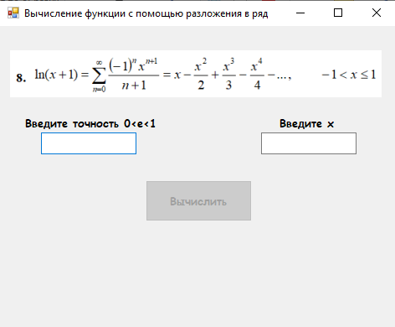
label3

button1

textBox2
label2

textBox1
label1

pictureBox1

Рис. 1
- Свойства компонентов формы
Таблица 1. Значения свойств, установленные на этапе конструирования интерфейса
Название компонента | Свойства | Значения
form1 | Text | «Вычисление функции с помощью разложения в ряд»
 | Font | Гарнитура: Comic Sans MS
 |  | Размер: 10
 |  | Начертание: полужирный
label1 | Text | «Введите точность 0<e<1»
label2 | Text | «Введите x»
textBox1, textBox2 | MaxLength | 12
label3 | Text | «»
 | FontColor | DarkRed
button1 | Text | «Вычислить»
 | Enabled | False
pictureBox1 | Image | Practic_1.Properties.Resources.var_8
 | SizeMode | Zoom

- Сценарий использования программы
  - Ввод исходных данных
  - Вычисление результата
  - Вывод результатов
  - Возможность вернуться к пунктам 4.1 и/или 4.2.
  - Завершение работы программы.

- Код программы
Код модуля Form1.cs:
using System;
using System.Windows.Forms;

namespace Practice_Task_1
{
public partial class Form1 : Form
{
public Form1()
{
InitializeComponent();
}

private void btnCalculate_Click(object sender, EventArgs e)
{
try
{
double x = double.Parse(txtX.Text);
double eps = double.Parse(txtEps.Text);

// Проверка области сходимости (x > 1)
if (x <= 1)
{
MessageBox.Show("Для данного разложения должно выполняться условие x > 1",
"Ошибка ввода", MessageBoxButtons.OK, MessageBoxIcon.Warning);
return;
}

// Вычисление суммы ряда
double sum = Math.PI / 2; // Начальное значение (π/2)
double term = -1.0 / x; // Первый член ряда (n=0)
int n = 0; // Счетчик членов ряда
int iterations = 0; // Количество итераций

// Цикл с неизвестным числом повторений
while (Math.Abs(term) > eps)
{
sum += term;
iterations++;

// Рекуррентная формула: a(n+1) = -a(n) * (2n+1) / ((2n+3) * x^2)
term = -term * (2 * n + 1) / ((2 * n + 3) * x * x);
n++;

// ТОЧКА ОСТАНОВА для отладчика (поставьте breakpoint здесь)
}

// Вывод результатов
lblFunctionValue.Text = Math.Atan(x).ToString("F10");
lblSeriesSum.Text = sum.ToString("F10");
lblIterations.Text = iterations.ToString();
lblDifference.Text = Math.Abs(Math.Atan(x) - sum).ToString("E2");
}
catch (Exception ex)
{
MessageBox.Show($"Ошибка: {ex.Message}", "Ошибка",
MessageBoxButtons.OK, MessageBoxIcon.Error);
}
}

// Проверка ввода в поле X (только цифры, точка, минус)
private void txtX_KeyPress(object sender, KeyPressEventArgs e)
{
// Разрешаем: цифры, точку, минус, управляющие символы (Backspace, Delete)
if (!char.IsControl(e.KeyChar) && !char.IsDigit(e.KeyChar) &&
e.KeyChar != '.' && e.KeyChar != '-')
{
e.Handled = true;
}

// Минус можно ввести только в начале
if (e.KeyChar == '-' && ((TextBox)sender).SelectionStart != 0)
{
e.Handled = true;
}

// Точку можно ввести только одну
if (e.KeyChar == '.' && ((TextBox)sender).Text.Contains("."))
{
e.Handled = true;
}
}

// Проверка ввода в поле точности (только цифры и точка, без минуса)
private void txtEps_KeyPress(object sender, KeyPressEventArgs e)
{
if (!char.IsControl(e.KeyChar) && !char.IsDigit(e.KeyChar) &&
e.KeyChar != '.')
{
e.Handled = true;
}

// Точку можно ввести только одну
if (e.KeyChar == '.' && ((TextBox)sender).Text.Contains("."))
{
e.Handled = true;
}
}

// Валидация при изменении текста
private void txtX_TextChanged(object sender, EventArgs e)
{
ValidateInputs();
}

private void txtEps_TextChanged(object sender, EventArgs e)
{
ValidateInputs();
}

// Проверка корректности введенных данных
private void ValidateInputs()
{
bool isValidX = double.TryParse(txtX.Text, out double x);
bool isValidEps = double.TryParse(txtEps.Text, out double eps);

btnCalculate.Enabled = isValidX && isValidEps &&
!string.IsNullOrWhiteSpace(txtX.Text) &&
!string.IsNullOrWhiteSpace(txtEps.Text) &&
eps > 0;
}

// Пример обработки исключения (для задания 3.2)
private void btnTestException_Click(object sender, EventArgs e)
{
try
{
// Искусственное исключение для демонстрации работы отладчика
throw new InvalidOperationException("Тестовое исключение для отладки");
}
catch (InvalidOperationException ex)
{
MessageBox.Show($"Перехвачено исключение: {ex.Message}",
"Исключение", MessageBoxButtons.OK, MessageBoxIcon.Information);
}
}

private void lblX_Click(object sender, EventArgs e)
{

}

private void pictureBox1_Click(object sender, EventArgs e)
{

}
}

Выполнение задания
Form1.cs:
using System;
using System.Windows.Forms;
using static System.Windows.Forms.VisualStyles.VisualStyleElement;

namespace PT1
{
public partial class Form1 : Form
{
public Form1()
{
InitializeComponent();
}

// Проверка ввода: только цифры, точка, минус, Backspace
private void TextBox_KeyPress(object sender, KeyPressEventArgs e)
{
char ch = e.KeyChar;
System.Windows.Forms.TextBox tb = sender as System.Windows.Forms.TextBox;

// Разрешаем Backspace
if (ch == 8)
{
e.Handled = false;
return;
}

// Разрешаем минус только в начале строки и только один раз
if (ch == '-' && tb.SelectionStart == 0 && !tb.Text.Contains("-"))
{
e.Handled = false;
return;
}

// Разрешаем точку только одну
if (ch == '.' && !tb.Text.Contains("."))
{
e.Handled = false;
return;
}

// Разрешаем только цифры
if (!char.IsDigit(ch) && ch != '.' && ch != '-')
{
e.Handled = true;
}
}

// Проверка заполнения полей
private void TextBox_TextChanged(object sender, EventArgs e)
{
buttonCalculate.Enabled = !string.IsNullOrWhiteSpace(textBoxX.Text) &&
!string.IsNullOrWhiteSpace(textBoxEpsilon.Text);
}

// Вычисление arctg(x) через ряд Тейлора
private double CalculateArctg(double x, double epsilon, out int iterations)
{
iterations = 0; // Инициализируем out параметр в начале метода

if (Math.Abs(x) > 1)
throw new ArgumentException("Для arctg(x) |x| должно быть ≤ 1");

if (x == 1)
return Math.PI / 4;

if (x == -1)
return -Math.PI / 4;

double sum = 0;
double term = x; // первый член ряда: x^1/1
int n = 0;

while (Math.Abs(term) > epsilon)
{
sum += term;
n++;

// Рекуррентное соотношение для arctg(x):
// term_n = (-1)^(n-1) * x^(2n-1) / (2n-1)
// term_(n+1) = -term_n * x^2 * (2n-1) / (2n+1)
if (n == 1)
term = -Math.Pow(x, 3) / 3;
else
term = -term * x * x * (2.0 * n - 1) / (2.0 * n + 1);

iterations++;

// Защита от бесконечного цикла
if (iterations > 1000000)
{
throw new Exception("Превышен лимит итераций. Ряд не сходится.");
}
}

return sum;
}

private void buttonCalculate_Click(object sender, EventArgs e)
{
try
{
string xText = textBoxX.Text.Replace(',', '.');
string epsText = textBoxEpsilon.Text.Replace(',', '.');

double x = double.Parse(xText, System.Globalization.CultureInfo.InvariantCulture);
double epsilon = double.Parse(epsText, System.Globalization.CultureInfo.InvariantCulture);

// Проверка точности
if (epsilon <= 0 || epsilon >= 1)
{
MessageBox.Show("Точность должна быть в интервале (0, 1)",
"Ошибка ввода", MessageBoxButtons.OK, MessageBoxIcon.Error);
return;
}

// Проверка диапазона x
if (Math.Abs(x) > 1)
{
MessageBox.Show("Для arctg(x) |x| должно быть ≤ 1",
"Ошибка ввода", MessageBoxButtons.OK, MessageBoxIcon.Error);
return;
}

int iterations;
double sum = CalculateArctg(x, epsilon, out iterations);
double exact = Math.Atan(x);

textBoxResult.Text = string.Format(
"═══════════════════════════════════════\r\n" +
"Сумма ряда (arctg x): {0:F10}\r\n" +
"Точное значение (Math.Atan): {1:F10}\r\n" +
"Абсолютная погрешность: {2:E10}\r\n" +
"Количество просуммированных членов: {3}\r\n" +
"═══════════════════════════════════════",
sum, exact, Math.Abs(sum - exact), iterations);
}
catch (FormatException)
{
MessageBox.Show("Введите корректные числовые значения",
"Ошибка ввода", MessageBoxButtons.OK, MessageBoxIcon.Error);
}
catch (ArgumentException ex)
{
MessageBox.Show(ex.Message, "Ошибка", MessageBoxButtons.OK, MessageBoxIcon.Error);
}
catch (Exception ex)
{
MessageBox.Show(ex.Message, "Ошибка выполнения",
MessageBoxButtons.OK, MessageBoxIcon.Error);
}
}

private void pictureBox1_Click(object sender, EventArgs e)
{

}
}
}
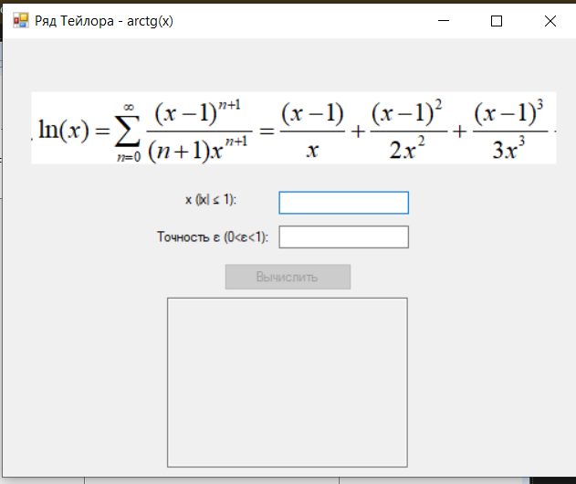
label

label

label

label

button

textBox

textBox

label

label

Форма
Название компонента | Свойства | Значения
form1 | Text | «Вычисление функции с помощью разложения в ряд»
 | Font | Гарнитура: Comic Sans MS
 |  | Размер: 10
 |  | Начертание: полужирный
label1 | Text | «Введите точность 0<e<1»
label2 | Text | «Введите x»
textBox1, textBox2 | MaxLength | 12
label3 | Text | «»
 | FontColor | DarkRed
button1 | Text | «Вычислить»
 | Enabled | False
pictureBox1 | Image | Practic_1.Properties.Resources.var_8
 | SizeMode | Zoom

Сценарий использования программы:
  - Пользователь вводит значение xx и точность εε в соответствующие поля.
  - После заполнения обоих полей становится активной кнопка «Вычислить».
  - При нажатии на кнопку программа вычисляет:
      - значение встроенной функции Math.Cosh(x);
      - сумму ряда с заданной точностью;
      - количество просуммированных членов.
  - Результаты отображаются в области вывода.
  - При необходимости можно ввести новые данные и повторить вычисления.
  - Завершение работы — закрытие окна.

Рис. 1
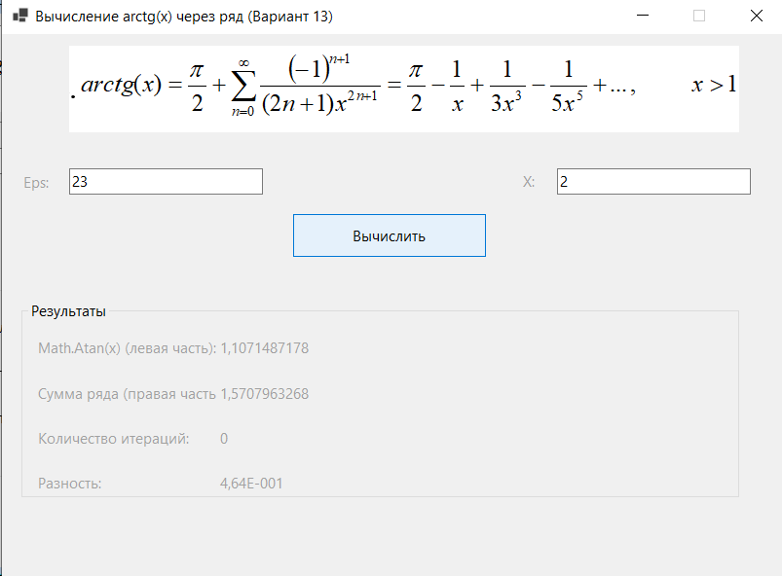
Рис. 2
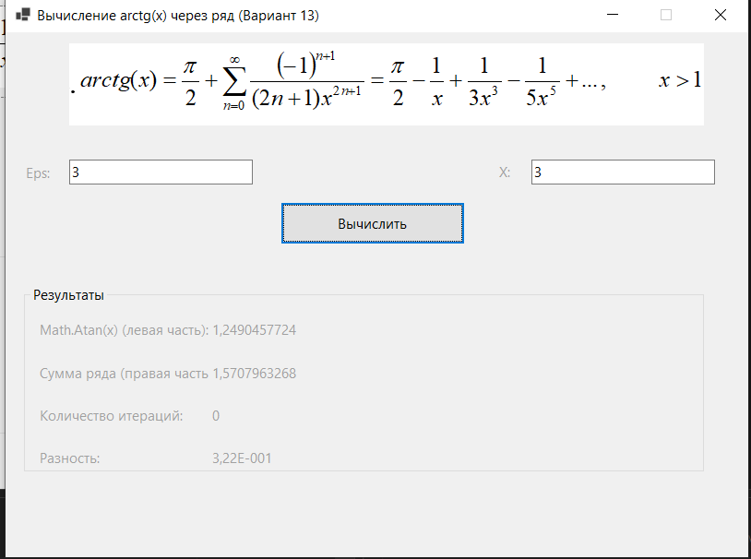
Рис. 3
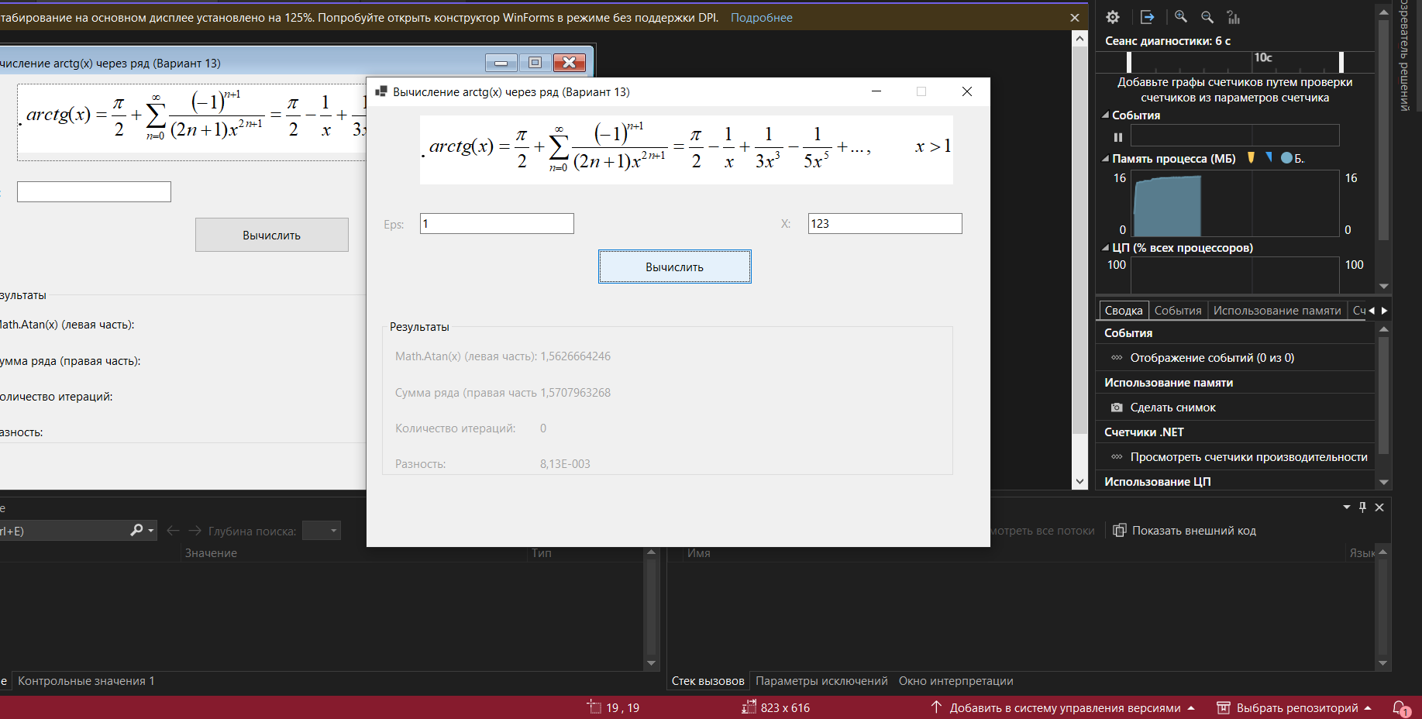
Рис. 4 Запуск проекта
Алгоритмы
e.KeyChar– первая “,”?
e.KeyChar – Цифра?
e.KeyChar – Backspace?
e.KeyChar:=’\0’
да
да
да
нет
нет
нет
Начало
Конец
|a| >= e*|sum| ?
sum:= x
count:= 0
a:= u:= x
да
нет
Вывод(sum)
Начало
Конец
count:= count + 1
u:= -u * x
a:= u / count
sum:= sum + a

да
(n_x > 1 || n_x <= -1 || n_e <= 0 || n_e >= 1)?
n_e = Convert.ToDouble(textBox1.Text)
n_x = Convert.ToDouble(textBox2.Text)
да
нет
Вывод(ln, sum, n_count)
ln = lnResult(n_x)
sum:=Sum(n_x, n_e, out n_count)
Начало
Конец
Вывод(“Выход за диапазон допустимых значений”)

Тема 2 «Использование подпрограмм для обработки
простых типов данных»
Цель работы: Получить практические навыки разработки и использования подпрограмм для обработки простых типов данных.
Задание 1. Создание дополнительного класса и разработка подпрограмм (методов) класса.
Подпрограммы расположить в отдельном файле (модуле).
Методы класса должны иметь уровень доступа public.
Подпрограммы должны получать исходные данные через параметры (для динамических методов – через экземпляр класса), вычислять результат и передавать его в место вызова (именно передавать, а не выводить на экран!) .
Метод с результатом передает одно вычисленное значение (результат) через оператор return. Методы могут передавать и несколько результатов через параметры-переменные.
Задание 2. Тестирование подпрограмм с помощью тест-кейсов.
- Для созданной программы создать проект UnitTestsProject.
- Создать 2 функции тестирования.
- Запустить тесты и продемонстрировать успешное и неуспешное тестирование.
Задание 3. Создание пользовательского интерфейса (модуля формы).
Необходимо настроить внешний вид и поведение компонентов формы и создать методы обработки событий работы пользователя с элементами пользовательского интерфейса. Модуль формы должен содержать код, демонстрирующий вызов подпрограмм из дополнительного класса.
Вариант 13.
- Разработать подпрограмму, вычисляющую цифровой корень натурального числа. Для получения цифрового корня многозначного числа нужно сложить все цифры этого числа, затем все цифры найденной суммы и так далее, пока не получится однозначное число.
- Используя созданную подпрограмму, вычислить цифровой корень заданного с клавиатуры целого многозначного числа или для всех чисел, прочитанных из текстового файла.
2. Построить координатную плоскость и графический объект (треугольник с заданными параметрами). Рисунок будет служить для контроля правильности решения.
3. Используя созданные подпрограммы, определить в каких координатных четвертях находится треугольник, заданный пользователем, и выдать соответствующее сообщение.

Выполнение задания
Form1.cs:
﻿ using Practice_Task_2;
using System;
using System.Drawing;
using System.Windows.Forms;

namespace Practice_Task_2
{
public partial class Form1 : Form
{
// Элементы управления
private TextBox txtNumber;
private Button btnCalculate;
private Label lblSingleResult;
private GroupBox grpSingleInput;

private Button btnLoadFile;
private ListBox listBoxResults;
private Label lblFileResult;
private GroupBox grpFileInput;

private Button btnClear;
private Button btnExit;
private StatusStrip statusStrip;
private ToolStripStatusLabel statusLabel;

public Form1()
{
InitializeComponent();
SetupForm();
}

/// <summary>
/// Инициализация компонентов формы
/// </summary>
private void SetupForm()
{
// Настройка формы
this.Text = "Калькулятор цифрового корня";
this.Size = new Size(600, 500);
this.StartPosition = FormStartPosition.CenterScreen;
this.FormBorderStyle = FormBorderStyle.FixedSingle;
this.MaximizeBox = false;

// Группа для ввода одного числа
grpSingleInput = new GroupBox
{
Text = "Ввод одного числа",
Location = new Point(12, 12),
Size = new Size(560, 100)
};

Label lblNumber = new Label
{
Text = "Введите натуральное число:",
Location = new Point(10, 25),
Size = new Size(150, 20)
};

txtNumber = new TextBox
{
Location = new Point(170, 23),
Size = new Size(200, 20)
};

btnCalculate = new Button
{
Text = "Вычислить",
Location = new Point(380, 22),
Size = new Size(100, 23),
BackColor = Color.LightGreen
};
btnCalculate.Click += BtnCalculate_Click;

lblSingleResult = new Label
{
Text = "Цифровой корень: —",
Location = new Point(10, 60),
Size = new Size(300, 20),
Font = new Font(this.Font, FontStyle.Bold)
};

grpSingleInput.Controls.AddRange(new Control[] { lblNumber, txtNumber, btnCalculate, lblSingleResult });

// Группа для загрузки файла
grpFileInput = new GroupBox
{
Text = "Обработка файла",
Location = new Point(12, 120),
Size = new Size(560, 280)
};

btnLoadFile = new Button
{
Text = "Загрузить файл...",
Location = new Point(10, 25),
Size = new Size(120, 30)
};
btnLoadFile.Click += BtnLoadFile_Click;

listBoxResults = new ListBox
{
Location = new Point(10, 65),
Size = new Size(540, 175),
Font = new Font("Consolas", 10)
};

lblFileResult = new Label
{
Text = "Готов к работе",
Location = new Point(10, 245),
Size = new Size(300, 20)
};

grpFileInput.Controls.AddRange(new Control[] { btnLoadFile, listBoxResults, lblFileResult });

// Кнопки управления
btnClear = new Button
{
Text = "Очистить",
Location = new Point(12, 410),
Size = new Size(100, 30)
};
btnClear.Click += BtnClear_Click;

btnExit = new Button
{
Text = "Выход",
Location = new Point(472, 410),
Size = new Size(100, 30),
BackColor = Color.LightCoral
};
btnExit.Click += (s, e) => Application.Exit();

// Статусная строка
statusStrip = new StatusStrip();
statusLabel = new ToolStripStatusLabel("Программа запущена");
statusStrip.Items.Add(statusLabel);

// Добавляем все элементы на форму
this.Controls.AddRange(new Control[] {
grpSingleInput,
grpFileInput,
btnClear,
btnExit,
statusStrip
});
}

/// <summary>
/// Обработчик кнопки "Вычислить"
/// </summary>
private void BtnCalculate_Click(object sender, EventArgs e)
{
try
{
string input = txtNumber.Text.Trim();

if (string.IsNullOrEmpty(input))
{
MessageBox.Show("Введите число", "Предупреждение",
MessageBoxButtons.OK, MessageBoxIcon.Warning);
txtNumber.Focus();
return;
}

statusLabel.Text = "Вычисление...";

int root = DigitalRootCalculator.Calculate(input);
lblSingleResult.Text = $"Цифровой корень: {root}";

statusLabel.Text = "Готово";
}
catch (ArgumentException ex)
{
MessageBox.Show($"Ошибка ввода: {ex.Message}", "Ошибка",
MessageBoxButtons.OK, MessageBoxIcon.Error);
statusLabel.Text = "Ошибка ввода";
}
catch (Exception ex)
{
MessageBox.Show($"Неожиданная ошибка: {ex.Message}", "Ошибка",
MessageBoxButtons.OK, MessageBoxIcon.Error);
statusLabel.Text = "Ошибка";
}
}

/// <summary>
/// Обработчик кнопки "Загрузить файл"
/// </summary>
private void BtnLoadFile_Click(object sender, EventArgs e)
{
using (OpenFileDialog openFileDialog = new OpenFileDialog())
{
openFileDialog.Filter = "Текстовые файлы (*.txt)|*.txt|Все файлы (*.*)|*.*";
openFileDialog.Title = "Выберите файл с числами";
openFileDialog.InitialDirectory = Environment.GetFolderPath(Environment.SpecialFolder.MyDocuments);

if (openFileDialog.ShowDialog() == DialogResult.OK)
{
try
{
statusLabel.Text = "Обработка файла...";
listBoxResults.Items.Clear();

var results = DigitalRootCalculator.CalculateFromFile(openFileDialog.FileName);

int successCount = 0;
int errorCount = 0;

foreach (var item in results)
{
if (item.IsSuccess)
{
listBoxResults.Items.Add($"✓ {item.Number} -> {item.Root}");
successCount++;
}
else
{
listBoxResults.Items.Add($"✗ {item.Number} -> Ошибка: {item.Error}");
errorCount++;
}
}

lblFileResult.Text = $"Обработано: {results.Count} (успешно: {successCount}, ошибок: {errorCount})";
statusLabel.Text = $"Файл обработан: {openFileDialog.FileName}";
}
catch (Exception ex)
{
MessageBox.Show($"Ошибка при чтении файла: {ex.Message}", "Ошибка",
MessageBoxButtons.OK, MessageBoxIcon.Error);
statusLabel.Text = "Ошибка при чтении файла";
}
}
}
}

/// <summary>
/// Обработчик кнопки "Очистить"
/// </summary>
private void BtnClear_Click(object sender, EventArgs e)
{
txtNumber.Clear();
lblSingleResult.Text = "Цифровой корень: —";
listBoxResults.Items.Clear();
lblFileResult.Text = "Готов к работе";
statusLabel.Text = "Поля очищены";
txtNumber.Focus();
}
}
}
UnitTest1:
using Practice_Task_2; // Ваш основной проект
using Microsoft.VisualStudio.TestTools.UnitTesting;
using Practice_Task_2;
using System;

namespace DigitalRootTests
{
/// <summary>
/// Тестовый класс для проверки методов DigitalRootCalculator
/// </summary>
[TestClass]
public class DigitalRootCalculatorTests
{

/// <summary>
/// Тест 1: Проверка однозначных чисел (класс эквивалентности: числа 0-9)
/// </summary>
[TestMethod]
public void Calculate_Long_SingleDigitNumbers_ReturnsSameNumber()
{
// Arrange (подготовка)
long[] testNumbers = { 0, 1, 2, 3, 4, 5, 6, 7, 8, 9 };
int[] expected = { 0, 1, 2, 3, 4, 5, 6, 7, 8, 9 };

// Act & Assert (действие и проверка)
for (int i = 0; i < testNumbers.Length; i++)
{
int actual = DigitalRootCalculator.Calculate(testNumbers[i]);
Assert.AreEqual(expected[i], actual,
$"Для числа {testNumbers[i]} ожидался корень {expected[i]}, получен {actual}");
}
}

/// <summary>
/// Тест 2: Проверка двузначных чисел
/// </summary>
[TestMethod]
public void Calculate_Long_TwoDigitNumbers_ReturnsCorrectRoot()
{
// Arrange
var testData = new (long Number, int Expected)[]
{
(10, 1), // 1+0=1
(11, 2), // 1+1=2
(18, 9), // 1+8=9
(19, 1), // 1+9=10 -> 1+0=1
(27, 9), // 2+7=9
(45, 9), // 4+5=9
(99, 9) // 9+9=18 -> 1+8=9
};

// Act & Assert
foreach (var data in testData)
{
int actual = DigitalRootCalculator.Calculate(data.Number);
Assert.AreEqual(data.Expected, actual,
$"Для числа {data.Number} ожидался корень {data.Expected}, получен {actual}");
}
}

/// <summary>
/// Тест 3: Проверка трёхзначных и более чисел
/// </summary>
[TestMethod]
public void Calculate_Long_MultiDigitNumbers_ReturnsCorrectRoot()
{
// Arrange
var testData = new (long Number, int Expected)[]
{
(123, 6), // 1+2+3=6
(456, 6), // 4+5+6=15 -> 1+5=6
(789, 6), // 7+8+9=24 -> 2+4=6
(999, 9), // 9+9+9=27 -> 2+7=9
(12345, 6), // 1+2+3+4+5=15 -> 1+5=6
(99999, 9), // 9+9+9+9+9=45 -> 4+5=9
(1000000, 1) // 1+0+0+... =1
};

// Act & Assert
foreach (var data in testData)
{
int actual = DigitalRootCalculator.Calculate(data.Number);
Assert.AreEqual(data.Expected, actual,
$"Для числа {data.Number} ожидался корень {data.Expected}, получен {actual}");
}
}

/// <summary>
/// Тест 4: Проверка максимальных значений long
/// </summary>
[TestMethod]
public void Calculate_Long_MaximumValues_ReturnsCorrectRoot()
{
// Arrange
long maxLong = long.MaxValue; // 9223372036854775807
// Сумма цифр: считаем вручную или через другой метод
// 9+2+2+3+3+7+2+0+3+6+8+5+4+7+7+5+8+0+7 = 88? Нужно точно посчитать
// Для теста используем другой подход - проверим, что метод работает без исключений

// Act
int actual = DigitalRootCalculator.Calculate(maxLong);

// Assert
Assert.IsTrue(actual >= 0 && actual <= 9,
$"Результат {actual} должен быть в диапазоне 0-9");
}

/// <summary>
/// Тест 5: Негативный тест - отрицательное число
/// </summary>
[TestMethod]
[ExpectedException(typeof(ArgumentException))]
public void Calculate_Long_NegativeNumber_ThrowsArgumentException()
{
// Act
DigitalRootCalculator.Calculate(-5);
}

// ========== ТЕСТИРОВАНИЕ МЕТОДА Calculate(string) ==========

/// <summary>
/// Тест 6: Проверка обычных чисел в строковом формате
/// </summary>
[TestMethod]
public void Calculate_String_ValidNumbers_ReturnsCorrectRoot()
{
// Arrange
var testData = new (string Number, int Expected)[]
{
("0", 0),
("5", 5),
("10", 1),
("123", 6),
("9999", 9), // 9+9+9+9=36 -> 3+6=9
("123456789", 9) // 1+2+3+4+5+6+7+8+9=45 -> 4+5=9
};

// Act & Assert
foreach (var data in testData)
{
int actual = DigitalRootCalculator.Calculate(data.Number);
Assert.AreEqual(data.Expected, actual,
$"Для числа {data.Number} ожидался корень {data.Expected}, получен {actual}");
}
}

/// <summary>
/// Тест 7: Проверка чисел с пробелами
/// </summary>
[TestMethod]
public void Calculate_String_NumbersWithSpaces_TrimsAndReturnsCorrectRoot()
{
// Arrange
var testData = new (string Number, int Expected)[]
{
(" 123 ", 6),
("\t456\t", 6),
(" 789 ", 6),
(" 0 ", 0)
};

// Act & Assert
foreach (var data in testData)
{
int actual = DigitalRootCalculator.Calculate(data.Number);
Assert.AreEqual(data.Expected, actual,
$"Для числа '{data.Number}' ожидался корень {data.Expected}, получен {actual}");
}
}

/// <summary>
/// Тест 8: Проверка очень больших чисел (больше long)
/// </summary>
[TestMethod]
public void Calculate_String_VeryLargeNumbers_ReturnsCorrectRoot()
{
// Arrange
var testData = new (string Number, int Expected)[]
{
("99999999999999999999", 9), // 20 девяток
("12345678901234567890", 9), // сложный расчёт
("10000000000000000000", 1)
};

// Act & Assert
foreach (var data in testData)
{
int actual = DigitalRootCalculator.Calculate(data.Number);
Assert.AreEqual(data.Expected, actual,
$"Для очень большого числа ожидался корень {data.Expected}, получен {actual}");
}
}

/// <summary>
/// Тест 9: Негативный тест - пустая строка
/// </summary>
[TestMethod]
[ExpectedException(typeof(ArgumentException))]
public void Calculate_String_EmptyString_ThrowsArgumentException()
{
// Act
DigitalRootCalculator.Calculate("");
}

/// <summary>
/// Тест 10: Негативный тест - строка с пробелами
/// </summary>
[TestMethod]
[ExpectedException(typeof(ArgumentException))]
public void Calculate_String_WhitespaceString_ThrowsArgumentException()
{
// Act
DigitalRootCalculator.Calculate(" ");
}

/// <summary>
/// Тест 11: Негативный тест - отрицательное число в строке
/// </summary>
[TestMethod]
[ExpectedException(typeof(ArgumentException))]
public void Calculate_String_NegativeNumberString_ThrowsArgumentException()
{
// Act
DigitalRootCalculator.Calculate("-123");
}

/// <summary>
/// Тест 12: Негативный тест - строка с буквами
/// </summary>
[TestMethod]
[ExpectedException(typeof(ArgumentException))]
public void Calculate_String_NonNumericString_ThrowsArgumentException()
{
// Act
DigitalRootCalculator.Calculate("123abc");
}

/// <summary>
/// Тест 13: Негативный тест - строка со спецсимволами
/// </summary>
[TestMethod]
[ExpectedException(typeof(ArgumentException))]
public void Calculate_String_SpecialCharacters_ThrowsArgumentException()
{
// Act
DigitalRootCalculator.Calculate("123@456");
}

// ========== ТЕСТИРОВАНИЕ МЕТОДА CalculateFromFile ==========

/// <summary>
/// Тест 14: Проверка обработки файла с корректными данными
/// </summary>
[TestMethod]
public void CalculateFromFile_ValidFile_ReturnsCorrectResults()
{
// Arrange
string tempFile = System.IO.Path.GetTempFileName();
System.IO.File.WriteAllLines(tempFile, new string[]
{
"123",
"456",
"789",
"9999",
"0"
});

// Act
var results = DigitalRootCalculator.CalculateFromFile(tempFile);

// Assert
Assert.AreEqual(5, results.Count);
Assert.IsTrue(results[0].IsSuccess);
Assert.AreEqual(6, results[0].Root);
Assert.IsTrue(results[4].IsSuccess);
Assert.AreEqual(0, results[4].Root);

// Cleanup
System.IO.File.Delete(tempFile);
}

/// <summary>
/// Тест 15: Проверка обработки файла с некорректными данными
/// </summary>
[TestMethod]
public void CalculateFromFile_FileWithInvalidData_HandlesErrorsGracefully()
{
// Arrange
string tempFile = System.IO.Path.GetTempFileName();
System.IO.File.WriteAllLines(tempFile, new string[]
{
"123", // корректное
"-5", // отрицательное
"abc", // буквы
"", // пустая строка
" ", // пробелы
"9999999999999999999999999999999", // очень большое
"123.45" // дробное
});

// Act
var results = DigitalRootCalculator.CalculateFromFile(tempFile);

// Assert
Assert.AreEqual(7, results.Count);

// Проверка каждого результата
Assert.IsTrue(results[0].IsSuccess); // 123
Assert.IsFalse(results[1].IsSuccess); // -5
Assert.IsFalse(results[2].IsSuccess); // abc
Assert.IsFalse(results[3].IsSuccess); // пустая строка
Assert.IsFalse(results[4].IsSuccess); // пробелы
Assert.IsTrue(results[5].IsSuccess); // очень большое
Assert.IsFalse(results[6].IsSuccess); // 123.45

// Cleanup
System.IO.File.Delete(tempFile);
}

/// <summary>
/// Тест 16: Проверка обработки несуществующего файла
/// </summary>
[TestMethod]
[ExpectedException(typeof(Exception))]
public void CalculateFromFile_NonExistentFile_ThrowsException()
{
// Act
DigitalRootCalculator.CalculateFromFile("Z:\\NonExistentFile.txt");
}

/// <summary>
/// Тест 17: Проверка обработки пустого файла
/// </summary>
[TestMethod]
public void CalculateFromFile_EmptyFile_ReturnsEmptyList()
{
// Arrange
string tempFile = System.IO.Path.GetTempFileName();
System.IO.File.WriteAllText(tempFile, ""); // пустой файл

// Act
var results = DigitalRootCalculator.CalculateFromFile(tempFile);

// Assert
Assert.AreEqual(0, results.Count);

// Cleanup
System.IO.File.Delete(tempFile);
}
}
}
} 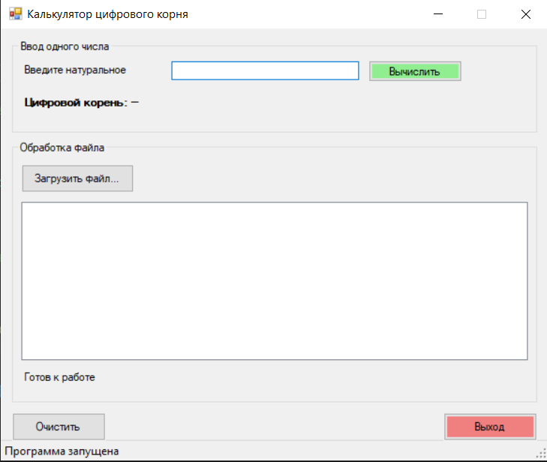
Button\
Button\
Label
txtResult

btnClear

btnCalculate
txtNum1
txtNum2

cmbOperation

cmbBaseSystem

Форма
Сценарий использования программы:
- Пользователь вводит натуральное число в поле textBoxNumber.
- Нажимает кнопку «Вычислить цифровой корень» (buttonCalculate).
- Программа вызывает метод DigitalRoot, передавая ему введенное число.
- Вычисленное значение цифрового корня выводится в поле labelResult.
- В случае ошибки (пустой ввод, отрицательное число, буквы) выводится сообщение об ошибке.
- При нажатии на кнопку «Пример» (buttonExample) в поле ввода подставляется тестовое число (например, 12345) и автоматически запускается его вычисление для демонстрации.

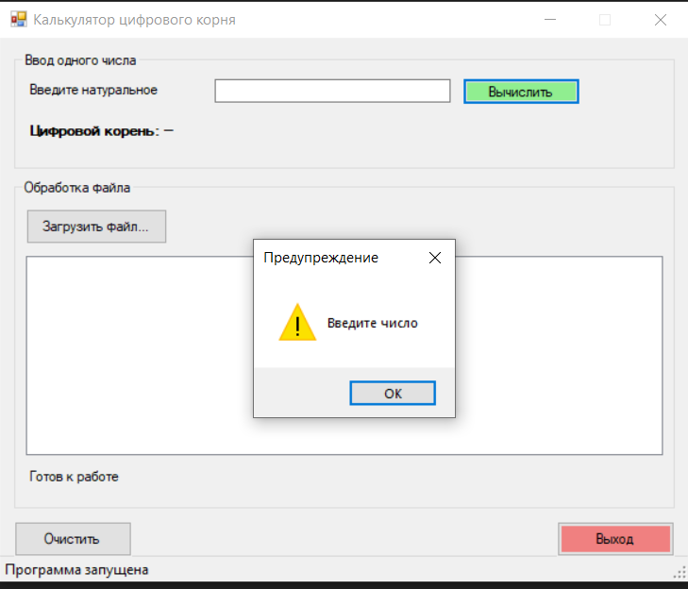
Рис. 1
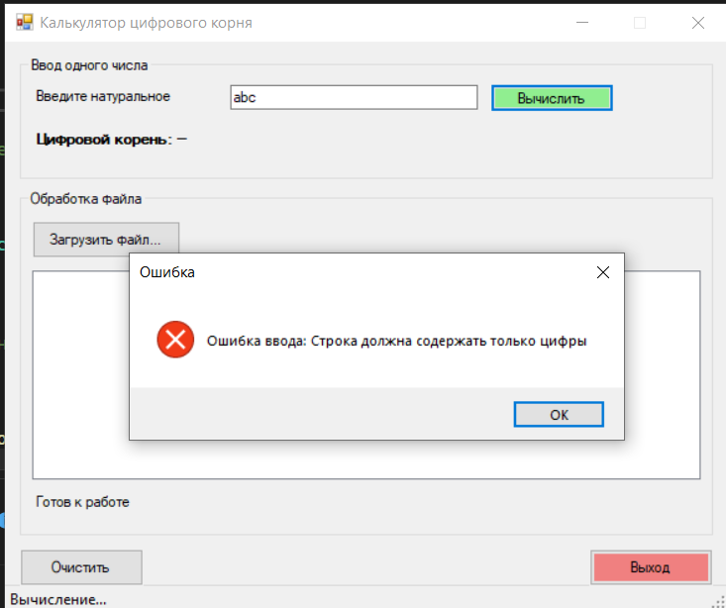
Рис. 2

Рис 3

Тема 3: «Работа с графикой»
Задание 1:
Разработать программу движения фигуры при помощи таймера. Регулируя интервал работы таймера, можно управлять скоростью движения фигуры. Направление движения фигуры задается с помощью изменения координат по горизонтали и (или) по вертикали.

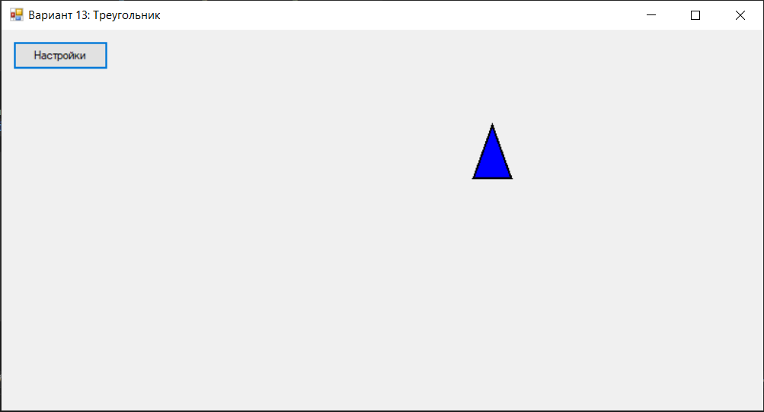
Рисунок 1 Form1

Задание 2:
Учесть, что при изменении размеров формы фигура все равно должна двигаться в заданных направлениях в пределах формы.
Добавьте в проект настройку параметров: выбор цвета фигуры с помощью диалогового окна выбора цвета и настройку скорости движения фигуры. Настройка параметров должна происходить с помощью второй формы.
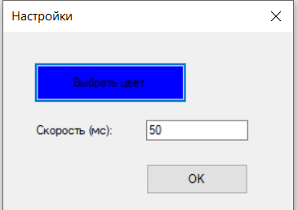

Рисунок 2 Form2
Задание 3. Инсталляция приложения
Добавить иконку в проект и название проекта. Для созданного вами приложения провести инсталляцию на свой компьютер. Инсталляция происходит при помощи мастера публикации (находиться в свойствах проекта).
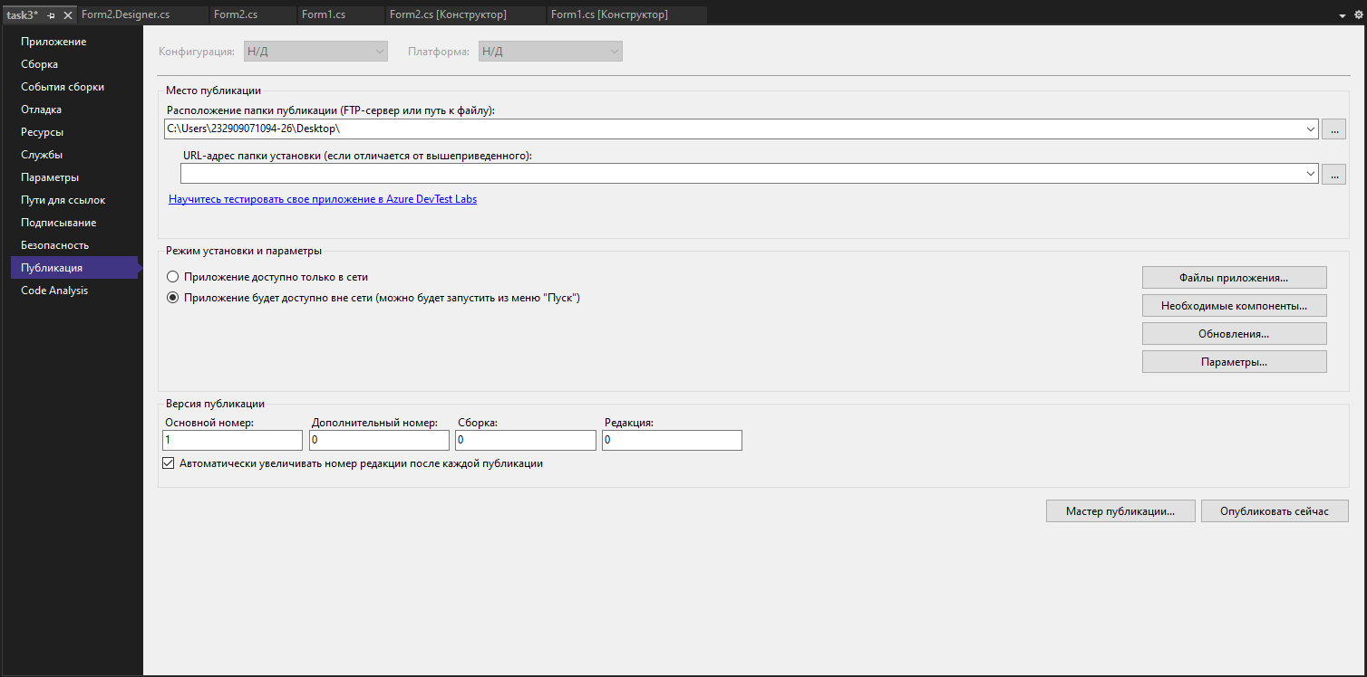
Рисунок 3 Запуск мастера публикации для инсталляции приложения

Form1.cs:
using System;
using System.Drawing;
using System.Windows.Forms;
using Task_3_Practice;

namespace Task_3_Practice
{
public partial class Form1 : Form
{
// Параметры треугольника
private int baseWidth = 40;
private int currentHeight = 35;
private int minHeight = 35;
private int maxHeight = 70;

private int x = 50;
private int y = 100;

private int directionX = 5;
private int heightDirection = 1;

private Color triangleColor = Color.Blue;

public Form1()
{
InitializeComponent();
}

private void Timer_Tick(object sender, EventArgs e)
{
// Движение вправо-влево
x += directionX;

// Проверка границ формы
if (x + baseWidth / 2 > this.ClientSize.Width)
{
x = this.ClientSize.Width - baseWidth / 2;
directionX = -directionX;
}
else if (x - baseWidth / 2 < 0)
{
x = baseWidth / 2;
directionX = -directionX;
}

// Изменение высоты
currentHeight += heightDirection;

if (currentHeight > maxHeight)
{
currentHeight = maxHeight;
heightDirection = -heightDirection;
}
else if (currentHeight < minHeight)
{
currentHeight = minHeight;
heightDirection = -heightDirection;
}

Invalidate();
}

protected override void OnPaint(PaintEventArgs e)
{
base.OnPaint(e);
DrawTriangle(e.Graphics);
}

private void DrawTriangle(Graphics g)
{
PointF top = new PointF(x, y);
PointF left = new PointF(x - baseWidth / 2, y + currentHeight);
PointF right = new PointF(x + baseWidth / 2, y + currentHeight);

PointF[] points = { top, right, left };

using (SolidBrush brush = new SolidBrush(triangleColor))
{
g.FillPolygon(brush, points);
}

using (Pen pen = new Pen(Color.Black, 2))
{
g.DrawPolygon(pen, points);
}
}

private void Form1_KeyDown(object sender, KeyEventArgs e)
{
Application.Exit();
}

private void buttonSettings_Click(object sender, EventArgs e)
{
Form2 settingsForm = new Form2(triangleColor, animationTimer.Interval);
if (settingsForm.ShowDialog() == DialogResult.OK)
{
triangleColor = settingsForm.SelectedColor;
animationTimer.Interval = settingsForm.TimerInterval;
}
}
}
}

Form2.cs:
using System;
using System.Drawing;
using System.Windows.Forms;

namespace Task_3_Practice
{
public partial class Form2 : Form
{
public Color SelectedColor { get; private set; }
public int TimerInterval { get; private set; }

public Form2(Color currentColor, int currentInterval)
{
InitializeComponent();
SelectedColor = currentColor;
TimerInterval = currentInterval;

btnColor.BackColor = currentColor;
txtSpeed.Text = currentInterval.ToString();
}

private void btnColor_Click(object sender, EventArgs e)
{
ColorDialog colorDialog = new ColorDialog();
if (colorDialog.ShowDialog() == DialogResult.OK)
{
SelectedColor = colorDialog.Color;
btnColor.BackColor = SelectedColor;
}
}

private void btnOK_Click(object sender, EventArgs e)
{
if (int.TryParse(txtSpeed.Text, out int speed))
{
TimerInterval = speed;
DialogResult = DialogResult.OK;
Close();
}
else
{
MessageBox.Show("Введите корректное число (интервал таймера в мс)");
}
}
}
}

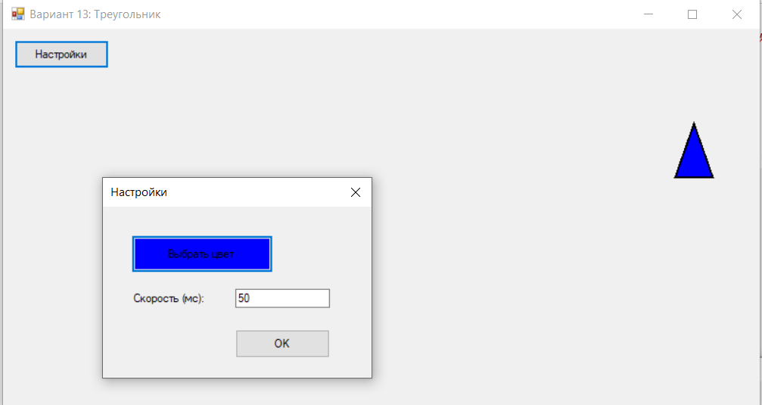

Тема 4: Построение графиков и диаграмм
Цель работы: получить практические навыки разработки проектов с использованием стандартного компонента chart для построения графиков, диаграмм, зависимостей по таблице данных.
Задание 1 Основной проект
Разработать программу для ввода данных по вашему варианту задания и добавления в таблицу вводимых данных. Опрос пользователей производиться при помощи отдельной вкладки на форме, результаты опроса в виде таблицы должны отображаться на другой вкладке. Для организации вкладок используйте компонент TabControl. Хранение и обработку данных организовать с помощью дополнительных классов.
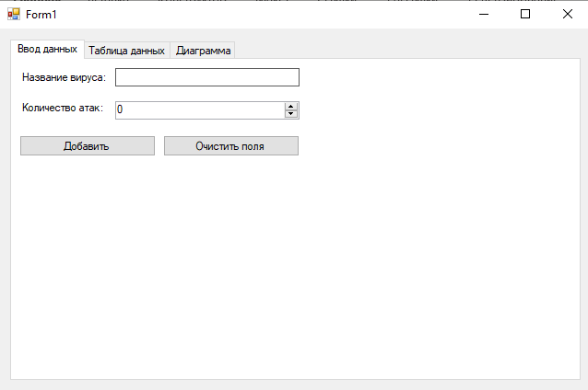
Рисунок 1 Примерный вид формы (вкладка 1)

Задание 2
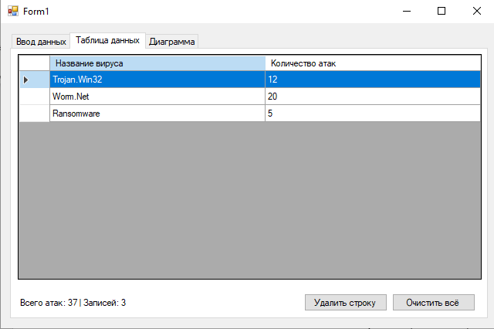
Рисунок 2
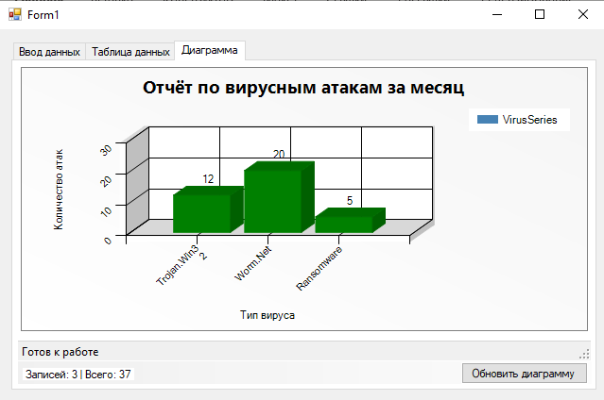
Рисунок 3 Примерный вид формы
Задание 3 Построение диаграммы
Добавьте в проект 3-ую вкладку, на которой требуется построить график или диаграмму (в зависимости от варианта). Построение диаграммы производиться по таблице данных с помощью компонента Сhart.
Для работы с этим компонентом необходимо подключить библиотеку System.Windows.Forms.DataVisualization.Charting
Вариант 13.
Разработать проект для ввода номера группы, количества пятёрок, четвёрок, троек, двоек и не аттестаций по выбранной дисциплине, добавления этих сведений и расчет среднего балла, результаты отображаются в таблицу на второй вкладке, должен быть также реализован поиск группы с наибольшим средним баллом. Также должна быть возможность загрузить данные из текстового файла (название дисциплины, номера учебных групп, количество пятёрок, четверок, троек, двоек и не аттестованных в каждой группе по каждой дисциплине) и сохранить данные в текстовый файл в таком же формате. На третьей вкладке построить столбчатую диаграмму, показывающую уровень успеваемости разных групп (по одной дисциплине).
Код Form1.cs:
using Practice_Task_4;
using System;
using System.Linq;
using System.Windows.Forms;
using System.Windows.Forms.DataVisualization.Charting;

namespace Practice_Task_4
{
public partial class Form1 : Form
{
private GroupCollection data = new GroupCollection();

public Form1()
{
InitializeComponent();
}

private void Form1_Load(object sender, EventArgs e)
{
// Инициализируем область диаграммы, если её нет
if (chart.ChartAreas.Count == 0)
{
chart.ChartAreas.Add(new ChartArea());
}
UpdateTable();
}

private void BtnAdd_Click(object sender, EventArgs e)
{
try
{
// Проверка на пустые поля
if (string.IsNullOrWhiteSpace(txtDiscipline.Text))
{
MessageBox.Show("Введите название дисциплины.", "Ошибка",
MessageBoxButtons.OK, MessageBoxIcon.Warning);
return;
}

if (string.IsNullOrWhiteSpace(txtGroup.Text))
{
MessageBox.Show("Введите номер группы.", "Ошибка",
MessageBoxButtons.OK, MessageBoxIcon.Warning);
return;
}

// Проверка корректности ввода чисел
if (!int.TryParse(txtFive.Text, out int five) || five < 0)
{
MessageBox.Show("Количество '5' должно быть целым неотрицательным числом.", "Ошибка",
MessageBoxButtons.OK, MessageBoxIcon.Warning);
return;
}

if (!int.TryParse(txtFour.Text, out int four) || four < 0)
{
MessageBox.Show("Количество '4' должно быть целым неотрицательным числом.", "Ошибка",
MessageBoxButtons.OK, MessageBoxIcon.Warning);
return;
}

if (!int.TryParse(txtThree.Text, out int three) || three < 0)
{
MessageBox.Show("Количество '3' должно быть целым неотрицательным числом.", "Ошибка",
MessageBoxButtons.OK, MessageBoxIcon.Warning);
return;
}

if (!int.TryParse(txtTwo.Text, out int two) || two < 0)
{
MessageBox.Show("Количество '2' должно быть целым неотрицательным числом.", "Ошибка",
MessageBoxButtons.OK, MessageBoxIcon.Warning);
return;
}

if (!int.TryParse(txtNotAtt.Text, out int notAtt) || notAtt < 0)
{
MessageBox.Show("Количество неаттестованных должно быть целым неотрицательным числом.", "Ошибка",
MessageBoxButtons.OK, MessageBoxIcon.Warning);
return;
}

// Устанавливаем название дисциплины
data.DisciplineName = txtDiscipline.Text;

var group = new StudentGroup
{
GroupNumber = txtGroup.Text,
FiveCount = five,
FourCount = four,
ThreeCount = three,
TwoCount = two,
NotAttestedCount = notAtt
};

data.AddGroup(group);
UpdateTable();
UpdateDisciplineList();
DrawChart(); // Обновляем диаграмму после добавления
ClearInputFields();

MessageBox.Show("Данные успешно добавлены!", "Успех",
MessageBoxButtons.OK, MessageBoxIcon.Information);
}
catch (Exception ex)
{
MessageBox.Show("Ошибка ввода: " + ex.Message, "Ошибка",
MessageBoxButtons.OK, MessageBoxIcon.Error);
}
}

private void UpdateTable()
{
dataGridView.Rows.Clear();
foreach (var g in data.Groups)
{
dataGridView.Rows.Add(
g.GroupNumber,
g.FiveCount,
g.FourCount,
g.ThreeCount,
g.TwoCount,
g.NotAttestedCount,
g.AverageScore.ToString("F2")
);
}
}

private void UpdateDisciplineList()
{
cmbDisciplineForChart.Items.Clear();
if (!string.IsNullOrEmpty(data.DisciplineName))
{
cmbDisciplineForChart.Items.Add(data.DisciplineName);
cmbDisciplineForChart.SelectedItem = data.DisciplineName;
}
}

private void CmbDisciplineForChart_SelectedIndexChanged(object sender, EventArgs e)
{
DrawChart();
}

private void DrawChart()
{
try
{
// Очищаем серии
chart.Series.Clear();

// Убеждаемся, что область диаграммы существует
if (chart.ChartAreas.Count == 0)
{
chart.ChartAreas.Add(new ChartArea());
}

// Проверка на наличие данных
if (data.Groups == null || data.Groups.Count == 0)
{
chart.Titles.Clear();
chart.Titles.Add("Нет данных для отображения");
return;
}

// Создаем серию для столбчатой диаграммы
var series = new Series("Средний балл")
{
ChartType = SeriesChartType.Column,
BorderWidth = 2,
ShadowOffset = 2
};

// Добавляем точки данных
foreach (var g in data.Groups)
{
series.Points.AddXY(g.GroupNumber, g.AverageScore);
}

// Настраиваем внешний вид серии
series.IsValueShownAsLabel = true;
series.LabelFormat = "F2";
series.Color = System.Drawing.Color.SteelBlue;
series.Font = new System.Drawing.Font("Arial", 9);

chart.Series.Add(series);

// Настраиваем оси
chart.ChartAreas[0].AxisX.Title = "Группа";
chart.ChartAreas[0].AxisX.TitleFont = new System.Drawing.Font("Arial", 10, System.Drawing.FontStyle.Bold);
chart.ChartAreas[0].AxisX.MajorGrid.Enabled = false;
chart.ChartAreas[0].AxisX.Interval = 1;
chart.ChartAreas[0].AxisX.LabelStyle.Angle = -30;
chart.ChartAreas[0].AxisX.LabelStyle.Font = new System.Drawing.Font("Arial", 8);

chart.ChartAreas[0].AxisY.Title = "Средний балл";
chart.ChartAreas[0].AxisY.TitleFont = new System.Drawing.Font("Arial", 10, System.Drawing.FontStyle.Bold);
chart.ChartAreas[0].AxisY.Minimum = 0;
chart.ChartAreas[0].AxisY.Maximum = 5;
chart.ChartAreas[0].AxisY.Interval = 1;
chart.ChartAreas[0].AxisY.MajorGrid.LineColor = System.Drawing.Color.LightGray;

// Настраиваем заголовок
chart.Titles.Clear();
var title = new Title($"Успеваемость по дисциплине: {data.DisciplineName}")
{
Font = new System.Drawing.Font("Arial", 12, System.Drawing.FontStyle.Bold),
ForeColor = System.Drawing.Color.DarkBlue,
Docking = Docking.Top
};
chart.Titles.Add(title);

// Настраиваем внешний вид области диаграммы
chart.ChartAreas[0].BackColor = System.Drawing.Color.White;
chart.ChartAreas[0].BorderColor = System.Drawing.Color.Gray;
chart.ChartAreas[0].BorderWidth = 1;
chart.ChartAreas[0].BorderDashStyle = ChartDashStyle.Solid;

chart.BackColor = System.Drawing.Color.WhiteSmoke;
chart.BackGradientStyle = GradientStyle.TopBottom;
chart.BackSecondaryColor = System.Drawing.Color.White;

// Настраиваем легенду
if (chart.Legends.Count == 0)
{
chart.Legends.Add(new Legend());
}
chart.Legends[0].Docking = Docking.Bottom;
chart.Legends[0].Font = new System.Drawing.Font("Arial", 9);
}
catch (Exception ex)
{
MessageBox.Show("Ошибка при построении диаграммы: " + ex.Message, "Ошибка",
MessageBoxButtons.OK, MessageBoxIcon.Error);
}
}

private void ClearInputFields()
{
txtGroup.Clear();
txtFive.Clear();
txtFour.Clear();
txtThree.Clear();
txtTwo.Clear();
txtNotAtt.Clear();
txtGroup.Focus();
}

private void BtnSave_Click(object sender, EventArgs e)
{
try
{
if (data.Groups.Count == 0)
{
MessageBox.Show("Нет данных для сохранения.", "Предупреждение",
MessageBoxButtons.OK, MessageBoxIcon.Warning);
return;
}

SaveFileDialog sfd = new SaveFileDialog
{
Filter = "Текстовые файлы|*.txt",
DefaultExt = "txt",
Title = "Сохранить данные"
};

if (sfd.ShowDialog() == DialogResult.OK)
{
data.SaveToFile(sfd.FileName);
MessageBox.Show("Данные успешно сохранены!", "Успех",
MessageBoxButtons.OK, MessageBoxIcon.Information);
}
}
catch (Exception ex)
{
MessageBox.Show("Ошибка при сохранении: " + ex.Message, "Ошибка",
MessageBoxButtons.OK, MessageBoxIcon.Error);
}
}

private void BtnLoad_Click(object sender, EventArgs e)
{
try
{
OpenFileDialog ofd = new OpenFileDialog
{
Filter = "Текстовые файлы|*.txt",
Title = "Загрузить данные"
};

if (ofd.ShowDialog() == DialogResult.OK)
{
data.LoadFromFile(ofd.FileName);
UpdateTable();
UpdateDisciplineList();
DrawChart();
MessageBox.Show("Данные успешно загружены!", "Успех",
MessageBoxButtons.OK, MessageBoxIcon.Information);
}
}
catch (Exception ex)
{
MessageBox.Show("Ошибка при загрузке: " + ex.Message, "Ошибка",
MessageBoxButtons.OK, MessageBoxIcon.Error);
}
}

private void BtnFindBest_Click(object sender, EventArgs e)
{
try
{
var best = data.GetBestGroup();
if (best != null)
{
lblBestResult.Text = $"Лучшая группа: {best.GroupNumber} (ср. балл = {best.AverageScore:F2})";
MessageBox.Show($"Лучшая группа: {best.GroupNumber}\nСредний балл: {best.AverageScore:F2}\n\nОценки:\n5: {best.FiveCount}\n4: {best.FourCount}\n3: {best.ThreeCount}\n2: {best.TwoCount}\nНе атт.: {best.NotAttestedCount}",
"Результат поиска", MessageBoxButtons.OK, MessageBoxIcon.Information);
}
else
{
lblBestResult.Text = "Нет данных для поиска.";
MessageBox.Show("Нет данных для поиска лучшей группы.", "Предупреждение",
MessageBoxButtons.OK, MessageBoxIcon.Warning);
}
}
catch (Exception ex)
{
MessageBox.Show("Ошибка при поиске: " + ex.Message, "Ошибка",
MessageBoxButtons.OK, MessageBoxIcon.Error);
}
}
}
}Код GroupData.cs:
using System;
using System.Collections.Generic;
using System.IO;
using System.Linq;

namespace Practice_Task_4
{
public class StudentGroup
{
public string GroupNumber { get; set; }
public int FiveCount { get; set; }
public int FourCount { get; set; }
public int ThreeCount { get; set; }
public int TwoCount { get; set; }
public int NotAttestedCount { get; set; }

public double AverageScore
{
get
{
int total = FiveCount + FourCount + ThreeCount + TwoCount + NotAttestedCount;
if (total == 0) return 0;
int sum = FiveCount * 5 + FourCount * 4 + ThreeCount * 3 + TwoCount * 2 + NotAttestedCount * 0;
return (double)sum / total;
}
}
}

public class GroupCollection
{
private List<StudentGroup> groups = new List<StudentGroup>();
public string DisciplineName { get; set; } = "Не выбрано";

public List<StudentGroup> Groups => groups;

public void AddGroup(StudentGroup group)
{
groups.Add(group);
}

public void Clear()
{
groups.Clear();
}

public int Count => groups.Count;

public StudentGroup this[int index] => groups[index];

public StudentGroup GetBestGroup()
{
if (groups.Count == 0) return null;
return groups.OrderByDescending(g => g.AverageScore).FirstOrDefault();
}

public void SaveToFile(string filename)
{
using (StreamWriter sw = new StreamWriter(filename))
{
sw.WriteLine(DisciplineName);
sw.WriteLine(groups.Count);
foreach (var g in groups)
{
sw.WriteLine($"{g.GroupNumber} {g.FiveCount} {g.FourCount} {g.ThreeCount} {g.TwoCount} {g.NotAttestedCount}");
}
}
}

public void LoadFromFile(string filename)
{
if (!File.Exists(filename)) return;
using (StreamReader sr = new StreamReader(filename))
{
DisciplineName = sr.ReadLine();
int count = int.Parse(sr.ReadLine());
groups.Clear();
for (int i = 0; i < count; i++)
{
string[] parts = sr.ReadLine().Split(' ');
groups.Add(new StudentGroup
{
GroupNumber = parts[0],
FiveCount = int.Parse(parts[1]),
FourCount = int.Parse(parts[2]),
ThreeCount = int.Parse(parts[3]),
TwoCount = int.Parse(parts[4]),
NotAttestedCount = int.Parse(parts[5])
});
}
}
}
}
}

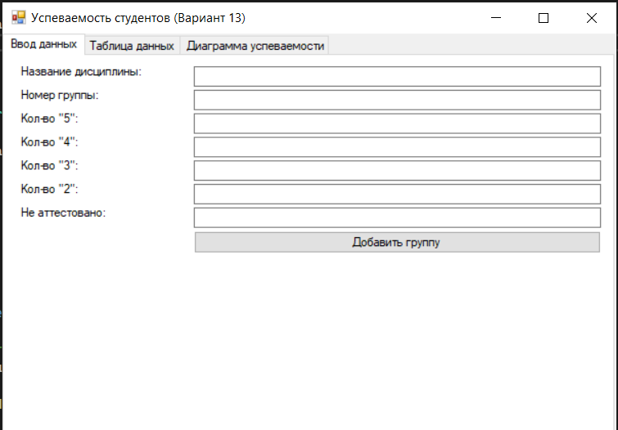
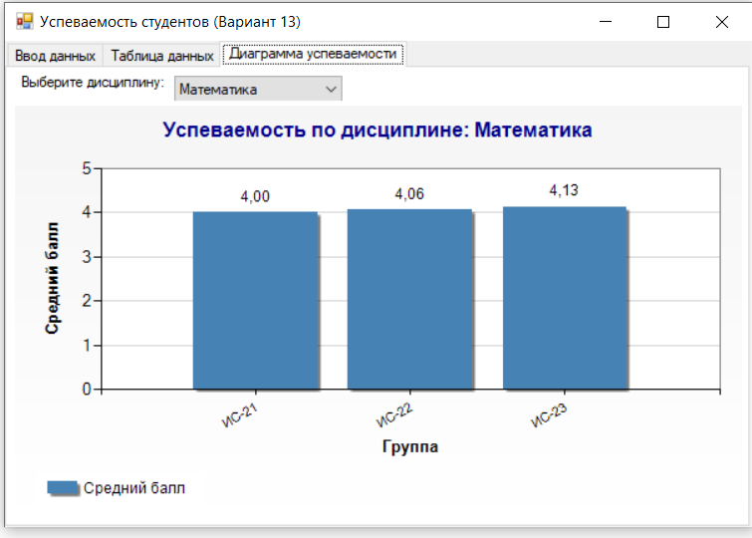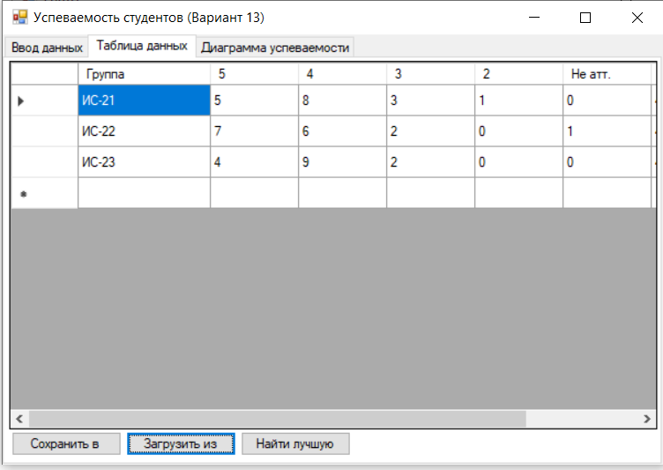

Тема 5: «Программы для обработки текстовых файлов»
Цель работы: получить практические навыки создания и подключения собственной динамической библиотеки, разработки алгоритмов сложного поиска и методов по обработке текстовых файлов.

Задание 1
Разработать динамическую библиотеку работы со словарем. Словарь (примерно 90 000 слов) хранится в текстовом файле, каждое слово на отдельной строке.
В библиотеке необходимо реализовать следующие функции:
- загрузку словаря в динамический список;
- добавление слов в словарь, причем если добавляемое слово уже есть в словаре, оно не должно добавляться повторно;
- поиск слов в списке по своему заданию и формирование нового списка с результатами;
- нечёткий поиск слов с расстоянием Левенштейна не более 3 (то есть слов, включающих все заданные буквы в том же порядке или с вставкой/ удалением/заменой, но не более 3-х символов);
- В случае, если поиск не дал результатов, методы должны каким-либо образом информировать об этом.

Вариант 13.
Найти в словаре слова, начинающиеся или заканчивающиеся на заданное количество согласных. Результаты сохранить в отдельный текстовый файл.

Form1.cs:
using System;
using System.Collections.Generic;
using System.Windows.Forms;
using DictionaryLibrary;

namespace Practice_Task_5
{
public partial class Form1 : Form
{
private Slovar currentSlovar;
private string currentPath;

public Form1()
{
InitializeComponent();

// Инициализация начального состояния
UpdateUIState();
}

private void UpdateUIState()
{
// Включаем/отключаем кнопки в зависимости от того, загружен ли словарь
bool isDictionaryLoaded = (currentSlovar != null);

btnAddWord.Enabled = isDictionaryLoaded;
btnRemoveWord.Enabled = isDictionaryLoaded;
btnSearchConsonants.Enabled = isDictionaryLoaded;
btnFuzzySearch.Enabled = isDictionaryLoaded;
btnSaveDictionary.Enabled = isDictionaryLoaded;
txtNewWord.Enabled = isDictionaryLoaded;
txtFuzzy.Enabled = isDictionaryLoaded;
numConsonantCount.Enabled = isDictionaryLoaded;
radioStart.Enabled = isDictionaryLoaded;
radioEnd.Enabled = isDictionaryLoaded;

if (!isDictionaryLoaded)
{
lblCount.Text = "Слов: 0 (словарь не загружен)";
if (listBoxWords.DataSource != null)
{
listBoxWords.DataSource = null;
}
}
}

private void btnLoadDictionary_Click(object sender, EventArgs e)
{
using (OpenFileDialog ofd = new OpenFileDialog())
{
ofd.Filter = "Текстовые файлы|*.txt|Все файлы|*.*";
ofd.Title = "Выберите файл словаря";

if (ofd.ShowDialog() == DialogResult.OK)
{
try
{
currentPath = ofd.FileName;
currentSlovar = new Slovar(currentPath);
RefreshWordList();
UpdateUIState();

MessageBox.Show($"Словарь успешно загружен.\nНайдено слов: {currentSlovar.Count}",
"Успех", MessageBoxButtons.OK, MessageBoxIcon.Information);
}
catch (Exception ex)
{
MessageBox.Show($"Ошибка загрузки словаря:\n{ex.Message}",
"Ошибка", MessageBoxButtons.OK, MessageBoxIcon.Error);
currentSlovar = null;
UpdateUIState();
}
}
}
}

private void RefreshWordList()
{
if (currentSlovar != null)
{
try
{
List<string> words = currentSlovar.GetAllWords();
listBoxWords.DataSource = null;
listBoxWords.DataSource = words;
lblCount.Text = $"Слов: {currentSlovar.Count}";
}
catch (Exception ex)
{
MessageBox.Show($"Ошибка обновления списка: {ex.Message}",
"Ошибка", MessageBoxButtons.OK, MessageBoxIcon.Error);
}
}
}

private void btnAddWord_Click(object sender, EventArgs e)
{
if (currentSlovar == null)
{
MessageBox.Show("Сначала загрузите словарь", "Внимание",
MessageBoxButtons.OK, MessageBoxIcon.Warning);
return;
}

string word = txtNewWord.Text.Trim();
if (string.IsNullOrEmpty(word))
{
MessageBox.Show("Введите слово для добавления", "Внимание",
MessageBoxButtons.OK, MessageBoxIcon.Warning);
return;
}

try
{
if (currentSlovar.AddWord(word))
{
RefreshWordList();
MessageBox.Show($"Слово \"{word}\" добавлено", "Успех",
MessageBoxButtons.OK, MessageBoxIcon.Information);
txtNewWord.Clear();
}
else
{
MessageBox.Show($"Слово \"{word}\" уже существует в словаре", "Предупреждение",
MessageBoxButtons.OK, MessageBoxIcon.Warning);
}
}
catch (Exception ex)
{
MessageBox.Show($"Ошибка при добавлении слова: {ex.Message}",
"Ошибка", MessageBoxButtons.OK, MessageBoxIcon.Error);
}
}

private void btnRemoveWord_Click(object sender, EventArgs e)
{
if (currentSlovar == null)
{
MessageBox.Show("Сначала загрузите словарь", "Внимание",
MessageBoxButtons.OK, MessageBoxIcon.Warning);
return;
}

if (listBoxWords.SelectedItem == null)
{
MessageBox.Show("Выберите слово для удаления", "Внимание",
MessageBoxButtons.OK, MessageBoxIcon.Warning);
return;
}

string word = listBoxWords.SelectedItem.ToString();

DialogResult result = MessageBox.Show($"Удалить слово \"{word}\"?",
"Подтверждение", MessageBoxButtons.YesNo, MessageBoxIcon.Question);

if (result == DialogResult.Yes)
{
try
{
if (currentSlovar.RemoveWord(word))
{
RefreshWordList();
MessageBox.Show($"Слово \"{word}\" удалено", "Успех",
MessageBoxButtons.OK, MessageBoxIcon.Information);
}
else
{
MessageBox.Show($"Не удалось удалить слово \"{word}\"",
"Ошибка", MessageBoxButtons.OK, MessageBoxIcon.Error);
}
}
catch (Exception ex)
{
MessageBox.Show($"Ошибка при удалении слова: {ex.Message}",
"Ошибка", MessageBoxButtons.OK, MessageBoxIcon.Error);
}
}
}

private void btnSearchConsonants_Click(object sender, EventArgs e)
{
if (currentSlovar == null)
{
MessageBox.Show("Сначала загрузите словарь", "Внимание",
MessageBoxButtons.OK, MessageBoxIcon.Warning);
return;
}

try
{
int count = (int)numConsonantCount.Value;
bool atStart = radioStart.Checked;

if (count <= 0)
{
MessageBox.Show("Количество согласных должно быть больше 0",
"Внимание", MessageBoxButtons.OK, MessageBoxIcon.Warning);
return;
}

var results = currentSlovar.SearchByConsonantsAtStartOrEnd(count, atStart);
ShowResults(results, $"Слова с {count} согласными в {(atStart ? "начале" : "конце")}");
}
catch (Exception ex)
{
MessageBox.Show($"Ошибка при поиске: {ex.Message}",
"Ошибка", MessageBoxButtons.OK, MessageBoxIcon.Error);
}
}

private void btnFuzzySearch_Click(object sender, EventArgs e)
{
if (currentSlovar == null)
{
MessageBox.Show("Сначала загрузите словарь", "Внимание",
MessageBoxButtons.OK, MessageBoxIcon.Warning);
return;
}

string pattern = txtFuzzy.Text.Trim();
if (string.IsNullOrEmpty(pattern))
{
MessageBox.Show("Введите образец для нечёткого поиска", "Внимание",
MessageBoxButtons.OK, MessageBoxIcon.Warning);
return;
}

try
{
var results = currentSlovar.FuzzySearch(pattern, 3);
ShowResults(results, $"Нечёткий поиск: '{pattern}' (расстояние Левенштейна ≤ 3)");
}
catch (Exception ex)
{
MessageBox.Show($"Ошибка при нечётком поиске: {ex.Message}",
"Ошибка", MessageBoxButtons.OK, MessageBoxIcon.Error);
}
}

private void ShowResults(List<string> results, string searchType)
{
if (results == null)
{
results = new List<string>();
}

if (results.Count == 0)
{
MessageBox.Show($"По запросу \"{searchType}\"\nНичего не найдено.",
"Результаты поиска", MessageBoxButtons.OK, MessageBoxIcon.Information);
listBoxResults.DataSource = null;
btnSaveResults.Enabled = false;
}
else
{
listBoxResults.DataSource = results;
btnSaveResults.Enabled = true;
MessageBox.Show($"Найдено слов: {results.Count}\n{searchType}",
"Результаты поиска", MessageBoxButtons.OK, MessageBoxIcon.Information);
}
}

private void btnSaveResults_Click(object sender, EventArgs e)
{
if (listBoxResults.DataSource == null)
{
MessageBox.Show("Нет результатов для сохранения", "Внимание",
MessageBoxButtons.OK, MessageBoxIcon.Warning);
return;
}

var results = listBoxResults.DataSource as List<string>;
if (results == null || results.Count == 0)
{
MessageBox.Show("Нет результатов для сохранения", "Внимание",
MessageBoxButtons.OK, MessageBoxIcon.Warning);
return;
}

using (SaveFileDialog sfd = new SaveFileDialog())
{
sfd.Filter = "Текстовые файлы|*.txt";
sfd.DefaultExt = "txt";
sfd.Title = "Сохранить результаты поиска";
sfd.FileName = $"результаты_поиска_{DateTime.Now:yyyyMMdd_HHmmss}.txt";

if (sfd.ShowDialog() == DialogResult.OK)
{
try
{
System.IO.File.WriteAllLines(sfd.FileName, results);
MessageBox.Show($"Результаты успешно сохранены в файл:\n{sfd.FileName}",
"Успех", MessageBoxButtons.OK, MessageBoxIcon.Information);
}
catch (Exception ex)
{
MessageBox.Show($"Ошибка при сохранении: {ex.Message}",
"Ошибка", MessageBoxButtons.OK, MessageBoxIcon.Error);
}
}
}
}

private void btnSaveDictionary_Click(object sender, EventArgs e)
{
if (currentSlovar == null)
{
MessageBox.Show("Нет загруженного словаря", "Внимание",
MessageBoxButtons.OK, MessageBoxIcon.Warning);
return;
}

DialogResult result = MessageBox.Show("Сохранить текущий словарь?\n\n" +
"При сохранении будет создан новый файл.\n" +
"Исходный словарь не будет изменён.",
"Подтверждение сохранения",
MessageBoxButtons.YesNo,
MessageBoxIcon.Question);

if (result == DialogResult.Yes)
{
using (SaveFileDialog sfd = new SaveFileDialog())
{
sfd.Filter = "Текстовые файлы|*.txt";
sfd.DefaultExt = "txt";
sfd.Title = "Сохранить словарь";
sfd.FileName = System.IO.Path.GetFileNameWithoutExtension(currentPath) + "_modified.txt";

if (sfd.ShowDialog() == DialogResult.OK)
{
try
{
currentSlovar.SaveToFile(sfd.FileName);
MessageBox.Show($"Словарь успешно сохранён в файл:\n{sfd.FileName}",
"Успех", MessageBoxButtons.OK, MessageBoxIcon.Information);
}
catch (Exception ex)
{
MessageBox.Show($"Ошибка при сохранении: {ex.Message}",
"Ошибка", MessageBoxButtons.OK, MessageBoxIcon.Error);
}
}
}
}
}

private void listBoxWords_SelectedIndexChanged(object sender, EventArgs e)
{
// Опционально: показывать выбранное слово
if (listBoxWords.SelectedItem != null)
{
// Можно добавить отображение выбранного слова в статусной строке
// или для предварительного просмотра
}
}
}
}
Class1.cs:
using System;
using System.Collections.Generic;
using System.IO;
using System.Linq;
using System.Text;

namespace DictionaryLibrary
{
public class Slovar
{
private List<string> list = new List<string>();
private string filename;
private int count;

public Slovar(string filename)
{
this.filename = filename;
OpenFile();
count = list.Count;
}

public int Count => count;

private void OpenFile()
{
try
{
list.Clear();
using (StreamReader f = new StreamReader(filename, Encoding.UTF8))
{
while (!f.EndOfStream)
{
string word = f.ReadLine()?.Trim();
if (!string.IsNullOrEmpty(word) && !list.Contains(word))
list.Add(word);
}
}
}
catch
{
throw new Exception("Ошибка доступа к файлу!");
}
}

public List<string> GetAllWords() => new List<string>(list);

public bool AddWord(string word)
{
if (string.IsNullOrWhiteSpace(word)) return false;
if (list.Contains(word)) return false;
list.Add(word);
count = list.Count;
return true;
}

public bool RemoveWord(string word)
{
if (list.Remove(word))
{
count = list.Count;
return true;
}
return false;
}

public void SaveToFile(string path)
{
File.WriteAllLines(path, list, Encoding.UTF8);
}

// Нечёткий поиск (расстояние Левенштейна <= 3)
public List<string> FuzzySearch(string pattern, int maxDistance = 3)
{
if (string.IsNullOrEmpty(pattern)) return new List<string>();
return list.Where(word => LevenshteinDistance(word, pattern) <= maxDistance).ToList();
}

private int LevenshteinDistance(string s, string t)
{
int n = s.Length, m = t.Length;
int[,] d = new int[n + 1, m + 1];
for (int i = 0; i <= n; i++) d[i, 0] = i;
for (int j = 0; j <= m; j++) d[0, j] = j;
for (int i = 1; i <= n; i++)
for (int j = 1; j <= m; j++)
{
int cost = (s[i - 1] == t[j - 1]) ? 0 : 1;
d[i, j] = Math.Min(
Math.Min(d[i - 1, j] + 1, d[i, j - 1] + 1),
d[i - 1, j - 1] + cost);
}
return d[n, m];
}

// Вариант 13: слова, начинающиеся или заканчивающиеся на заданное количество согласных
public List<string> SearchByConsonantsAtStartOrEnd(int consonantCount, bool atStart)
{
if (consonantCount <= 0) return new List<string>();

var vowels = new HashSet<char>("аеёиоуыэюяaeiouy");
return list.Where(word =>
{
if (string.IsNullOrEmpty(word)) return false;
word = word.ToLower();
if (atStart)
{
if (word.Length < consonantCount) return false;
return word.Take(consonantCount).All(ch => !vowels.Contains(ch));
}
else
{
if (word.Length < consonantCount) return false;
return word.Skip(word.Length - consonantCount).All(ch => !vowels.Contains(ch));
}
}).ToList();
}
}
}namespace DictionaryLibrary
{
public static class LevenshteinDistance
{
public static int Calculate(string s, string t)
{
if (string.IsNullOrEmpty(s)) return t?.Length ?? 0;
if (string.IsNullOrEmpty(t)) return s.Length;

int n = s.Length;
int m = t.Length;
int[,] d = new int[n + 1, m + 1];

for (int i = 0; i <= n; i++) d[i, 0] = i;
for (int j = 0; j <= m; j++) d[0, j] = j;

for (int i = 1; i <= n; i++)
{
for (int j = 1; j <= m; j++)
{
int cost = (s[i - 1] == t[j - 1]) ? 0 : 1;
d[i, j] = Math.Min(
Math.Min(d[i - 1, j] + 1, d[i, j - 1] + 1),
d[i - 1, j - 1] + cost);
}
}

return d[n, m];
}
}
}
UnitTest1.cs:
using System;
using System.Collections.Generic;
using System.IO;
using System.Linq;
using System.Text;

namespace DictionaryLibrary
{
public class Slovar
{
private List<string> list = new List<string>();
private string filename;
private int count;

public Slovar(string filename)
{
this.filename = filename;
OpenFile();
count = list.Count;
}

public int Count => count;

private void OpenFile()
{
try
{
list.Clear();
using (StreamReader f = new StreamReader(filename, Encoding.UTF8))
{
while (!f.EndOfStream)
{
string word = f.ReadLine()?.Trim();
if (!string.IsNullOrEmpty(word) && !list.Contains(word))
list.Add(word);
}
}
}
catch
{
throw new Exception("Ошибка доступа к файлу!");
}
}

public List<string> GetAllWords() => new List<string>(list);

public bool AddWord(string word)
{
if (string.IsNullOrWhiteSpace(word)) return false;
if (list.Contains(word)) return false;
list.Add(word);
count = list.Count;
return true;
}

public bool RemoveWord(string word)
{
if (list.Remove(word))
{
count = list.Count;
return true;
}
return false;
}

public void SaveToFile(string path)
{
File.WriteAllLines(path, list, Encoding.UTF8);
}

// Нечёткий поиск (расстояние Левенштейна <= 3)
public List<string> FuzzySearch(string pattern, int maxDistance = 3)
{
if (string.IsNullOrEmpty(pattern)) return new List<string>();
return list.Where(word => LevenshteinDistance(word, pattern) <= maxDistance).ToList();
}

private int LevenshteinDistance(string s, string t)
{
int n = s.Length, m = t.Length;
int[,] d = new int[n + 1, m + 1];
for (int i = 0; i <= n; i++) d[i, 0] = i;
for (int j = 0; j <= m; j++) d[0, j] = j;
for (int i = 1; i <= n; i++)
for (int j = 1; j <= m; j++)
{
int cost = (s[i - 1] == t[j - 1]) ? 0 : 1;
d[i, j] = Math.Min(
Math.Min(d[i - 1, j] + 1, d[i, j - 1] + 1),
d[i - 1, j - 1] + cost);
}
return d[n, m];
}

// Вариант 13: слова, начинающиеся или заканчивающиеся на заданное количество согласных
public List<string> SearchByConsonantsAtStartOrEnd(int consonantCount, bool atStart)
{
if (consonantCount <= 0) return new List<string>();

var vowels = new HashSet<char>("аеёиоуыэюяaeiouy");
return list.Where(word =>
{
if (string.IsNullOrEmpty(word)) return false;
word = word.ToLower();
if (atStart)
{
if (word.Length < consonantCount) return false;
return word.Take(consonantCount).All(ch => !vowels.Contains(ch));
}
else
{
if (word.Length < consonantCount) return false;
return word.Skip(word.Length - consonantCount).All(ch => !vowels.Contains(ch));
}
}).ToList();
}
}
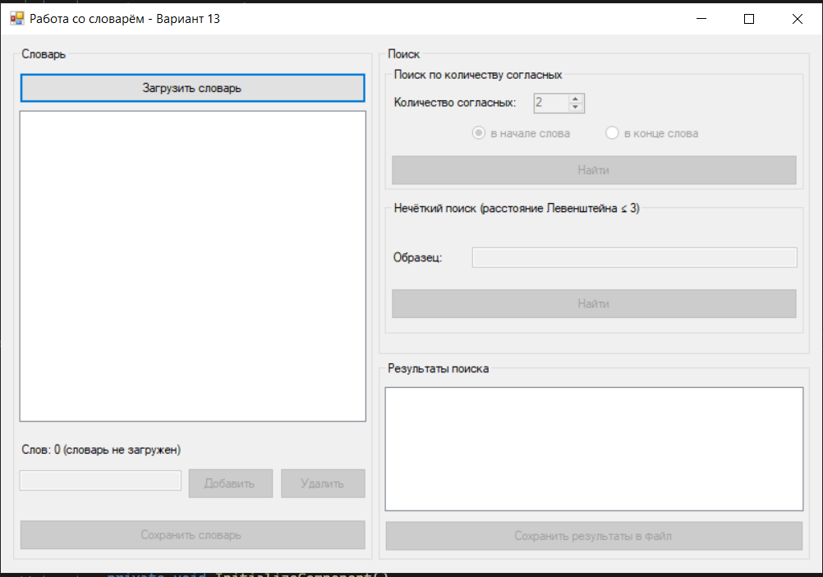
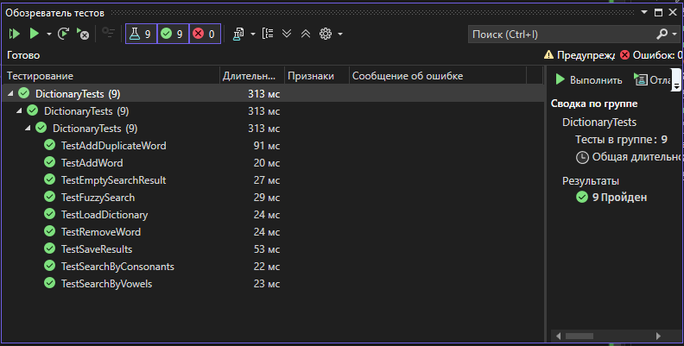
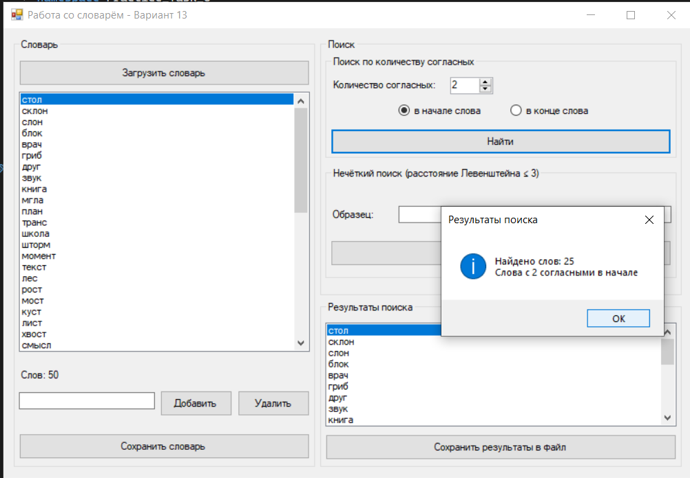

Тема 6 «Разработка игрового приложения на основе XML-файла»
Цель работы: получить практические навыки проектирования многомодульных приложений и освоить методы обработки XML-файла.
Работа с XML-файлом
В конце XX века был предложен новый язык описания данных, который во многом снял проблему совместимости различных информационных систем. Он получил название XML (от англ. extensible Markup Language — расширяемый язык разметки). Вот пример XML-файла:
<?xml version="1.0"?>
<компьютер>
<процессор частота="2 ГГц">Intel Сеlеrоn</процессор>
<память фирма="Kingston">2048 Мб</память>
<винчестер фирма="Seagate">320 Гб</винчестер>
<периферия>
<Mонитop>Philips 190С1SВ</монитор>
<Клавиатура>Logitech Classic 200</клавиатура>
<Mышь>Genius Navigator 600</мышь>
</периферия>
</компьютер>
Первая строчка говорит о том, что это XML-документ версии 1.0. Оставшаяся часть очень напоминает HTML-код:
- для разметки используются тэги-контейнеры в угловых скобках; закрывающий тэг начинается знаком «/»;
- в один контейнер могут быть вложены другие, это позволяет хранить данные в виде многоуровневой структуры (дерева);
- тэги могут иметь атрибуты, в которых хранятся дополнительные данные.
Фактически XML-файлы — это иерархические базы данных, хранящиеся в текстовом формате. В отличие от HTML здесь можно вводить свои собственные тэги и атрибуты, но никаких средств оформления нет.
Ход работы:
- Разработать диаграмму прецедентов. Рассмотрите роли и варианты использования, которые будет предоставлять программа при работе с ней.
- Подготовить макеты основных окон проекта.
- Подготовить XML-файл специального формата для тестирования работы программы.
- Найти необходимые изображения или иные ресурсы для проекта и поместить их во вложенную папку проекта.
- Разработать программный код каждого модуля, прокомментировать назначение переменных и основных методов.
- Выполнить отладку программных модулей с применением автоматизированных отладочных средств.
- Оформить отчет по практической работе, снабдить его скриншотами.
Вариант 13:
Гениальные изобретения и кто изобрёл. Темы по векам. Викторина выводит в случайном порядке изображения изобретений, требуется выбрать имя изобретателя. Варианты ответов с помощью зависимых кнопок выбора. Также должна выводиться подсказка об этом изобретении.
Код MainForm.cs:
using Practice_Task_6.Forms;
using Practice_Task_6.Models;
using Practice_Task_6.Services;
using System;
using System.Collections.Generic;
using System.Linq;
using System.Windows.Forms;

namespace Practice_Task_6.Forms
{
public partial class MainForm : Form
{
private List<Theme> themes;
private XmlLoader xmlLoader;
private string xmlPath = "inventions.xml";
private int[] bestScores; // Лучшие результаты по уровням для каждой темы
private string currentTheme;
private int currentLevel = 1;

public MainForm()
{
InitializeComponent();
InitializeBestScores();
LoadThemes();
}

private void InitializeBestScores()
{
bestScores = new int[4]; // Индексы 1-3 для уровней
for (int i = 1; i <= 3; i++)
{
bestScores[i] = 0;
}
}

private void LoadThemes()
{
xmlLoader = new XmlLoader(xmlPath);

if (!xmlLoader.ValidateXml())
{
MessageBox.Show("XML файл не найден или поврежден. Создайте новый через панель администратора.",
"Ошибка", MessageBoxButtons.OK, MessageBoxIcon.Warning);
CreateDefaultXml();
xmlLoader = new XmlLoader(xmlPath);
}

themes = xmlLoader.LoadThemes();

cmbTheme.Items.Clear();
foreach (var theme in themes)
{
cmbTheme.Items.Add(theme.Name);
}

if (cmbTheme.Items.Count > 0)
{
cmbTheme.SelectedIndex = 0;
}

UpdateLevelButtons();
}

private void CreateDefaultXml()
{
var writer = new XmlWriterHelper(xmlPath);

// Создать примеры вопросов для XVIII века
var exampleQuestion = new InventionQuestion
{
InventionName = "Паровой двигатель",
ImagePath = "images/steam_engine.jpg",
Hint = "Усовершенствовал паровую машину в 1776 году, что дало начало промышленной революции."
};
exampleQuestion.Answers.Add(new Answer("Ньюкомен", false));
exampleQuestion.Answers.Add(new Answer("Джеймс Уатт", true));
exampleQuestion.Answers.Add(new Answer("Томас Эдисон", false));
exampleQuestion.Answers.Add(new Answer("Никола Тесла", false));

writer.AddQuestionToTheme("XVIII век", 1, exampleQuestion);

var exampleQuestion2 = new InventionQuestion
{
InventionName = "Телефон",
ImagePath = "images/telephone.jpg",
Hint = "Патент на это изобретение был получен в 1876 году."
};
exampleQuestion2.Answers.Add(new Answer("Александр Белл", true));
exampleQuestion2.Answers.Add(new Answer("Томас Эдисон", false));
exampleQuestion2.Answers.Add(new Answer("Гульельмо Маркони", false));
exampleQuestion2.Answers.Add(new Answer("Александр Попов", false));

writer.AddQuestionToTheme("XIX век", 1, exampleQuestion2);

themes = xmlLoader.LoadThemes();
}

private void UpdateLevelButtons()
{
if (cmbTheme.SelectedIndex >= 0 && cmbTheme.SelectedIndex < themes.Count)
{
var theme = themes[cmbTheme.SelectedIndex];

btnLevel1.Enabled = true;
btnLevel2.Enabled = theme.IsLevelUnlocked(2, bestScores[1]);
btnLevel3.Enabled = theme.IsLevelUnlocked(3, bestScores[2]);

string scoreText = bestScores[1] > 0 ? $" (лучший: {bestScores[1]}%)" : "";
btnLevel2.Text = $"Уровень 2{scoreText}";

scoreText = bestScores[2] > 0 ? $" (лучший: {bestScores[2]}%)" : "";
btnLevel3.Text = $"Уровень 3{scoreText}";
}
}

private void cmbTheme_SelectedIndexChanged(object sender, EventArgs e)
{
currentTheme = cmbTheme.SelectedItem?.ToString();
UpdateLevelButtons();
}

private void StartGame(int level)
{
if (cmbTheme.SelectedIndex < 0)
{
MessageBox.Show("Выберите тему!", "Внимание",
MessageBoxButtons.OK, MessageBoxIcon.Warning);
return;
}

var theme = themes[cmbTheme.SelectedIndex];
var levelData = theme.GetLevel(level);

if (levelData == null || levelData.Questions.Count == 0)
{
MessageBox.Show($"В выбранном уровне нет вопросов. Добавьте вопросы через панель администратора.",
"Внимание", MessageBoxButtons.OK, MessageBoxIcon.Warning);
return;
}

var gameForm = new GameForm(theme.Name, level, levelData.Questions);

if (gameForm.ShowDialog() == DialogResult.OK)
{
// Обновить лучший результат
if (gameForm.FinalScore > bestScores[level])
{
bestScores[level] = gameForm.FinalScore;
UpdateLevelButtons();

if (gameForm.LevelCompleted && level < 3)
{
MessageBox.Show($"Поздравляем! Вы набрали {gameForm.FinalScore} баллов и разблокировали следующий уровень!",
"Уровень разблокирован", MessageBoxButtons.OK, MessageBoxIcon.Information);
UpdateLevelButtons();
}
}
}
}

private void btnLevel1_Click(object sender, EventArgs e)
{
currentLevel = 1;
StartGame(1);
}

private void btnLevel2_Click(object sender, EventArgs e)
{
if (btnLevel2.Enabled)
{
currentLevel = 2;
StartGame(2);
}
else
{
MessageBox.Show("Этот уровень заблокирован. Наберите 80 баллов на предыдущем уровне.",
"Доступ запрещен", MessageBoxButtons.OK, MessageBoxIcon.Warning);
}
}

private void btnLevel3_Click(object sender, EventArgs e)
{
if (btnLevel3.Enabled)
{
currentLevel = 3;
StartGame(3);
}
else
{
MessageBox.Show("Этот уровень заблокирован. Наберите 80 баллов на предыдущем уровне.",
"Доступ запрещен", MessageBoxButtons.OK, MessageBoxIcon.Warning);
}
}

private void btnAdmin_Click(object sender, EventArgs e)
{
var adminForm = new AdminForm();
adminForm.ShowDialog();
LoadThemes(); // Перезагрузить темы после изменений
}

private void btnExit_Click(object sender, EventArgs e)
{
Application.Exit();
}
}
}
Код GameForm.cs:
using Practice_Task_6.Models;
using System;
using System.Collections.Generic;
using System.Drawing;
using System.Linq;
using System.Windows.Forms;

namespace Practice_Task_6.Forms
{
public partial class GameForm : Form
{
private List<InventionQuestion> currentQuestions;
private int currentIndex;
private int score;
private int totalQuestions;
private int questionsPerSession = 5;
private Random random = new Random();
private string themeName;
private int currentLevel;
private int timeRemaining;
private Timer gameTimer;
private bool isAnswered;

public int FinalScore => score;
public bool LevelCompleted => score >= 80;

public GameForm(string theme, int level, List<InventionQuestion> questions)
{
InitializeComponent();
themeName = theme;
currentLevel = level;
currentQuestions = questions.OrderBy(x => random.Next()).Take(questionsPerSession).ToList();
totalQuestions = currentQuestions.Count;
currentIndex = 0;
score = 0;
isAnswered = false;

InitializeGame();
}

private void InitializeGame()
{
this.Text = $"Викторина: {themeName} - Уровень {currentLevel}";
lblScore.Text = "Счёт: 0";
lblQuestionCounter.Text = $"Вопрос 1 из {totalQuestions}";

gameTimer = new Timer();
gameTimer.Interval = 1000;
gameTimer.Tick += GameTimer_Tick;

LoadCurrentQuestion();
}

private void LoadCurrentQuestion()
{
if (currentIndex >= totalQuestions)
{
EndGame();
return;
}

isAnswered = false;
gameTimer.Stop();
timeRemaining = 30;
lblTimer.Text = $"Время: {timeRemaining} сек";
gameTimer.Start();

var question = currentQuestions[currentIndex];
lblQuestion.Text = $"Кто изобрёл: {question.InventionName}?";

// Загрузка изображения
try
{
if (!string.IsNullOrEmpty(question.ImagePath) && System.IO.File.Exists(question.ImagePath))
{
pictureBox.Image = Image.FromFile(question.ImagePath);
pictureBox.SizeMode = PictureBoxSizeMode.Zoom;
}
else
{
pictureBox.Image = null;
pictureBox.BackColor = SystemColors.ControlLight;
}
}
catch
{
pictureBox.Image = null;
}

// Загрузка вариантов ответов
var answers = question.Answers.OrderBy(x => random.Next()).ToList();

radioButton1.Text = answers[0].Text;
radioButton2.Text = answers[1].Text;
radioButton3.Text = answers[2].Text;
radioButton4.Text = answers[3].Text;

radioButton1.Checked = false;
radioButton2.Checked = false;
radioButton3.Checked = false;
radioButton4.Checked = false;

radioButton1.Enabled = true;
radioButton2.Enabled = true;
radioButton3.Enabled = true;
radioButton4.Enabled = true;
btnAnswer.Enabled = true;

// Подсказка
lblHint.Text = question.Hint;
lblHint.Visible = false;

lblQuestionCounter.Text = $"Вопрос {currentIndex + 1} из {totalQuestions}";
}

private void GameTimer_Tick(object sender, EventArgs e)
{
timeRemaining--;
lblTimer.Text = $"Время: {timeRemaining} сек";

if (timeRemaining <= 0)
{
gameTimer.Stop();
if (!isAnswered)
{
MessageBox.Show("Время вышло! Переход к следующему вопросу.", "Время истекло",
MessageBoxButtons.OK, MessageBoxIcon.Warning);
NextQuestion();
}
}
}

private void btnAnswer_Click(object sender, EventArgs e)
{
if (isAnswered) return;

RadioButton selectedRadio = null;
if (radioButton1.Checked) selectedRadio = radioButton1;
else if (radioButton2.Checked) selectedRadio = radioButton2;
else if (radioButton3.Checked) selectedRadio = radioButton3;
else if (radioButton4.Checked) selectedRadio = radioButton4;

if (selectedRadio == null)
{
MessageBox.Show("Выберите вариант ответа!", "Внимание",
MessageBoxButtons.OK, MessageBoxIcon.Warning);
return;
}

gameTimer.Stop();
isAnswered = true;

var question = currentQuestions[currentIndex];
var correctAnswer = question.GetCorrectAnswer();

if (selectedRadio.Text == correctAnswer.Text)
{
int points = 100 / totalQuestions;
score += points;
MessageBox.Show($"Правильно! +{points} баллов", "Успех",
MessageBoxButtons.OK, MessageBoxIcon.Information);
}
else
{
MessageBox.Show($"Неправильно! Правильный ответ: {correctAnswer.Text}", "Ошибка",
MessageBoxButtons.OK, MessageBoxIcon.Error);
}

lblScore.Text = $"Счёт: {score}";

NextQuestion();
}

private void NextQuestion()
{
currentIndex++;
if (currentIndex < totalQuestions)
{
LoadCurrentQuestion();
}
else
{
EndGame();
}
}

private void EndGame()
{
gameTimer.Stop();

string message = $"Игра завершена!\n\nВаш счёт: {score} из 100\n";
if (score >= 80)
{
message += "\nПоздравляем! Вы набрали достаточно баллов для перехода на следующий уровень!";
}
else
{
message += $"\nВам не хватает {80 - score} баллов для перехода на следующий уровень.";
}

MessageBox.Show(message, "Результат игры", MessageBoxButtons.OK, MessageBoxIcon.Information);

this.DialogResult = DialogResult.OK;
this.Close();
}

private void btnHint_Click(object sender, EventArgs e)
{
lblHint.Visible = true;
btnHint.Enabled = false;
}

private void btnExit_Click(object sender, EventArgs e)
{
if (MessageBox.Show("Вы уверены, что хотите выйти в главное меню? Прогресс будет потерян.",
"Подтверждение", MessageBoxButtons.YesNo, MessageBoxIcon.Question) == DialogResult.Yes)
{
gameTimer.Stop();
this.DialogResult = DialogResult.Cancel;
this.Close();
}
}

protected override void OnFormClosing(FormClosingEventArgs e)
{
gameTimer?.Stop();
base.OnFormClosing(e);
}
}
}
Код AdminForm.cs:
using Practice_Task_6.Services;
using Practice_Task_6.Models;
using System;
using System.Collections.Generic;
using System.Drawing;
using System.IO;
using System.Linq;
using System.Windows.Forms;
using Microsoft.VisualBasic;

namespace Practice_Task_6.Forms
{
public partial class AdminForm : Form
{
private List<Theme> themes;
private XmlLoader xmlLoader;
private XmlWriterHelper xmlWriter;
private string xmlPath = "inventions.xml";
private int selectedThemeIndex;
private int selectedLevel;
private int selectedQuestionIndex;

public AdminForm()
{
InitializeComponent();
LoadData();
}

private void LoadData()
{
xmlLoader = new XmlLoader(xmlPath);
xmlWriter = new XmlWriterHelper(xmlPath);
themes = xmlLoader.LoadThemes();

UpdateThemeList();
}

private void UpdateThemeList()
{
lstThemes.Items.Clear();
foreach (var theme in themes)
{
lstThemes.Items.Add(theme.Name);
}

if (lstThemes.Items.Count > 0)
{
lstThemes.SelectedIndex = 0;
}
}

private void lstThemes_SelectedIndexChanged(object sender, EventArgs e)
{
if (lstThemes.SelectedIndex >= 0)
{
selectedThemeIndex = lstThemes.SelectedIndex;
UpdateLevelList();
}
}

private void UpdateLevelList()
{
lstLevels.Items.Clear();
if (selectedThemeIndex < themes.Count)
{
var theme = themes[selectedThemeIndex];
for (int i = 1; i <= 3; i++)
{
string status = theme.GetLevel(i) != null ? " (существует)" : " (не создан)";
lstLevels.Items.Add($"Уровень {i}{status}");
}
}

if (lstLevels.Items.Count > 0)
{
lstLevels.SelectedIndex = 0;
}
}

private void lstLevels_SelectedIndexChanged(object sender, EventArgs e)
{
if (lstLevels.SelectedIndex >= 0)
{
selectedLevel = lstLevels.SelectedIndex + 1;
UpdateQuestionsList();
ClearInputFields();
}
}

private void UpdateQuestionsList()
{
lstQuestions.Items.Clear();
if (selectedThemeIndex < themes.Count)
{
var theme = themes[selectedThemeIndex];
var level = theme.GetLevel(selectedLevel);
if (level != null)
{
for (int i = 0; i < level.Questions.Count; i++)
{
lstQuestions.Items.Add($"{i + 1}. {level.Questions[i].InventionName}");
}
}
}
}

private void lstQuestions_SelectedIndexChanged(object sender, EventArgs e)
{
if (lstQuestions.SelectedIndex >= 0)
{
selectedQuestionIndex = lstQuestions.SelectedIndex;
LoadQuestionToInput();
btnUpdate.Enabled = true;
btnDelete.Enabled = true;
}
else
{
btnUpdate.Enabled = false;
btnDelete.Enabled = false;
ClearInputFields();
}
}

private void LoadQuestionToInput()
{
if (selectedThemeIndex < themes.Count)
{
var theme = themes[selectedThemeIndex];
var level = theme.GetLevel(selectedLevel);
if (level != null && selectedQuestionIndex < level.Questions.Count)
{
var q = level.Questions[selectedQuestionIndex];
txtInvention.Text = q.InventionName;
txtImagePath.Text = q.ImagePath;
txtHint.Text = q.Hint;

// Загрузка ответов
var answers = q.Answers.OrderBy(a => a.IsCorrect ? 0 : 1).ToList();
if (answers.Count >= 4)
{
txtAnswer1.Text = answers[0].Text;
chkCorrect1.Checked = answers[0].IsCorrect;
txtAnswer2.Text = answers[1].Text;
chkCorrect2.Checked = answers[1].IsCorrect;
txtAnswer3.Text = answers[2].Text;
chkCorrect3.Checked = answers[2].IsCorrect;
txtAnswer4.Text = answers[3].Text;
chkCorrect4.Checked = answers[3].IsCorrect;
}

// Загрузка изображения
if (!string.IsNullOrEmpty(q.ImagePath) && File.Exists(q.ImagePath))
{
pictureBox.Image = Image.FromFile(q.ImagePath);
pictureBox.SizeMode = PictureBoxSizeMode.Zoom;
}
else
{
pictureBox.Image = null;
}
}
}
}

private void ClearInputFields()
{
txtInvention.Text = "";
txtImagePath.Text = "";
txtHint.Text = "";
txtAnswer1.Text = "";
txtAnswer2.Text = "";
txtAnswer3.Text = "";
txtAnswer4.Text = "";
chkCorrect1.Checked = false;
chkCorrect2.Checked = false;
chkCorrect3.Checked = false;
chkCorrect4.Checked = false;
pictureBox.Image = null;
}

private bool ValidateInput()
{
if (string.IsNullOrWhiteSpace(txtInvention.Text))
{
MessageBox.Show("Введите название изобретения!", "Ошибка",
MessageBoxButtons.OK, MessageBoxIcon.Warning);
return false;
}

if (string.IsNullOrWhiteSpace(txtAnswer1.Text) ||
string.IsNullOrWhiteSpace(txtAnswer2.Text) ||
string.IsNullOrWhiteSpace(txtAnswer3.Text) ||
string.IsNullOrWhiteSpace(txtAnswer4.Text))
{
MessageBox.Show("Заполните все варианты ответов!", "Ошибка",
MessageBoxButtons.OK, MessageBoxIcon.Warning);
return false;
}

int correctCount = (chkCorrect1.Checked ? 1 : 0) +
(chkCorrect2.Checked ? 1 : 0) +
(chkCorrect3.Checked ? 1 : 0) +
(chkCorrect4.Checked ? 1 : 0);

if (correctCount != 1)
{
MessageBox.Show("Должен быть ровно один правильный ответ!", "Ошибка",
MessageBoxButtons.OK, MessageBoxIcon.Warning);
return false;
}

return true;
}

private InventionQuestion GetQuestionFromInput()
{
var question = new InventionQuestion
{
InventionName = txtInvention.Text,
ImagePath = txtImagePath.Text,
Hint = txtHint.Text
};

question.Answers.Add(new Answer(txtAnswer1.Text, chkCorrect1.Checked));
question.Answers.Add(new Answer(txtAnswer2.Text, chkCorrect2.Checked));
question.Answers.Add(new Answer(txtAnswer3.Text, chkCorrect3.Checked));
question.Answers.Add(new Answer(txtAnswer4.Text, chkCorrect4.Checked));

return question;
}

private void btnAdd_Click(object sender, EventArgs e)
{
if (!ValidateInput()) return;

if (selectedThemeIndex >= themes.Count)
{
MessageBox.Show("Выберите тему!", "Ошибка",
MessageBoxButtons.OK, MessageBoxIcon.Warning);
return;
}

var theme = themes[selectedThemeIndex];
var question = GetQuestionFromInput();

xmlWriter.AddQuestionToTheme(theme.Name, selectedLevel, question);
LoadData();

// Выбрать созданный уровень
lstLevels.SelectedIndex = selectedLevel - 1;
}

private void btnUpdate_Click(object sender, EventArgs e)
{
if (!ValidateInput()) return;
if (selectedQuestionIndex < 0) return;

var theme = themes[selectedThemeIndex];
var question = GetQuestionFromInput();

xmlWriter.UpdateQuestion(theme.Name, selectedLevel, selectedQuestionIndex, question);
LoadData();

lstLevels.SelectedIndex = selectedLevel - 1;
if (lstQuestions.Items.Count > selectedQuestionIndex)
{
lstQuestions.SelectedIndex = selectedQuestionIndex;
}
}

private void btnDelete_Click(object sender, EventArgs e)
{
if (selectedQuestionIndex < 0) return;

if (MessageBox.Show("Вы уверены, что хотите удалить этот вопрос?", "Подтверждение",
MessageBoxButtons.YesNo, MessageBoxIcon.Question) == DialogResult.Yes)
{
var theme = themes[selectedThemeIndex];
xmlWriter.DeleteQuestion(theme.Name, selectedLevel, selectedQuestionIndex);
LoadData();
lstLevels.SelectedIndex = selectedLevel - 1;
}
}

private void btnBrowseImage_Click(object sender, EventArgs e)
{
using (OpenFileDialog ofd = new OpenFileDialog())
{
ofd.Filter = "Image Files|*.jpg;*.jpeg;*.png;*.bmp;*.gif";
ofd.Title = "Выберите изображение изобретения";

if (ofd.ShowDialog() == DialogResult.OK)
{
txtImagePath.Text = ofd.FileName;
try
{
pictureBox.Image = Image.FromFile(ofd.FileName);
pictureBox.SizeMode = PictureBoxSizeMode.Zoom;
}
catch
{
MessageBox.Show("Не удалось загрузить изображение!", "Ошибка",
MessageBoxButtons.OK, MessageBoxIcon.Error);
}
}
}
}

private void btnCreateTheme_Click(object sender, EventArgs e)
{
string newThemeName = Microsoft.VisualBasic.Interaction.InputBox(
"Введите название новой темы (века):",
"Создание темы",
"XX век");

if (!string.IsNullOrWhiteSpace(newThemeName))
{
// Проверить, существует ли уже такая тема
if (themes.Any(t => t.Name == newThemeName))
{
MessageBox.Show("Такая тема уже существует!", "Ошибка",
MessageBoxButtons.OK, MessageBoxIcon.Warning);
return;
}

// Создать новую тему с пустыми уровнями
for (int level = 1; level <= 3; level++)
{
var dummyQuestion = new InventionQuestion
{
InventionName = "Пример изобретения",
ImagePath = "",
Hint = "Это пример вопроса. Отредактируйте или удалите его."
};
dummyQuestion.Answers.Add(new Answer("Правильный ответ", true));
dummyQuestion.Answers.Add(new Answer("Неправильный ответ 1", false));
dummyQuestion.Answers.Add(new Answer("Неправильный ответ 2", false));
dummyQuestion.Answers.Add(new Answer("Неправильный ответ 3", false));

xmlWriter.AddQuestionToTheme(newThemeName, level, dummyQuestion);
}

LoadData();
MessageBox.Show("Тема успешно создана!", "Успех",
MessageBoxButtons.OK, MessageBoxIcon.Information);
}
}

private void btnExit_Click(object sender, EventArgs e)
{
this.Close();
}

private void AdminForm_Load(object sender, EventArgs e)
{

}
}
}
Код XmlLoader.cs:
using Practice_Task_6.Models;
using System;
using System.Collections.Generic;
using System.Xml;

namespace Practice_Task_6.Services
{
public class XmlLoader
{
private string filePath;

public XmlLoader(string path)
{
filePath = path;
}

public List<Theme> LoadThemes()
{
var themes = new List<Theme>();

try
{
XmlDocument doc = new XmlDocument();
doc.Load(filePath);

XmlNodeList themeNodes = doc.SelectNodes("/inventions/theme");
if (themeNodes != null)
{
foreach (XmlNode themeNode in themeNodes)
{
Theme theme = new Theme();
if (themeNode.Attributes["name"] != null)
{
theme.Name = themeNode.Attributes["name"].Value;
}

XmlNodeList levelNodes = themeNode.SelectNodes("level");
if (levelNodes != null)
{
foreach (XmlNode levelNode in levelNodes)
{
Level level = new Level();
if (levelNode.Attributes["difficulty"] != null)
{
level.Difficulty = int.Parse(levelNode.Attributes["difficulty"].Value);
}

XmlNodeList questionNodes = levelNode.SelectNodes("question");
if (questionNodes != null)
{
foreach (XmlNode qNode in questionNodes)
{
InventionQuestion question = new InventionQuestion();

XmlNode inventionNode = qNode.SelectSingleNode("invention");
if (inventionNode != null)
{
question.InventionName = inventionNode.InnerText;
}

XmlNode imageNode = qNode.SelectSingleNode("image");
if (imageNode != null)
{
question.ImagePath = imageNode.InnerText;
}

XmlNode hintNode = qNode.SelectSingleNode("hint");
if (hintNode != null)
{
question.Hint = hintNode.InnerText;
}

XmlNode answersNode = qNode.SelectSingleNode("answers");
if (answersNode != null)
{
XmlNodeList answerNodes = answersNode.SelectNodes("answer");
if (answerNodes != null)
{
foreach (XmlNode aNode in answerNodes)
{
Answer answer = new Answer();
answer.Text = aNode.InnerText;
if (aNode.Attributes["correct"] != null)
{
answer.IsCorrect = aNode.Attributes["correct"].Value == "true";
}
question.Answers.Add(answer);
}
}
}

level.Questions.Add(question);
}
}

theme.Levels.Add(level);
}
}

themes.Add(theme);
}
}
}
catch (Exception ex)
{
System.Windows.Forms.MessageBox.Show($"Ошибка загрузки XML: {ex.Message}", "Ошибка",
System.Windows.Forms.MessageBoxButtons.OK, System.Windows.Forms.MessageBoxIcon.Error);
}

return themes;
}

public bool ValidateXml()
{
try
{
XmlDocument doc = new XmlDocument();
doc.Load(filePath);
return true;
}
catch
{
return false;
}
}
}
}Код AdminForm.cs:
using System;
using System.Drawing;
using System.Linq;
using System.Windows.Forms;
using System.Xml.Linq;

namespace Task_6_R
{
public partial class AdminForm : Form
{
private TextBox txtTopic;
private ComboBox cmbLevel;
private TextBox txtQuestion;
private ComboBox cmbType;
private TextBox txtCorrect;
private TextBox txtImagePath;
private Button btnSelectImage;
private Panel answersPanel;
private Button btnAddAnswer;
private Button btnSave;
private ListBox lstAnswers;
private string selectedImagePath = "";

public AdminForm()
{
InitializeComponent();
SetupUI();
}

private void SetupUI()
{
this.Text = "Панель администратора - Добавление вопросов";
this.Size = new Size(600, 650);
this.StartPosition = FormStartPosition.CenterScreen;
this.BackColor = Color.LightGray;

int y = 20;
int labelW = 150;
int controlW = 350;

// Тема
Label lblTopic = new Label { Text = "Название темы:", Location = new Point(20, y), Size = new Size(labelW, 25) };
txtTopic = new TextBox { Location = new Point(180, y), Size = new Size(controlW, 25) };
y += 35;

// Уровень сложности
Label lblLevel = new Label { Text = "Уровень (1-3):", Location = new Point(20, y), Size = new Size(labelW, 25) };
cmbLevel = new ComboBox { Location = new Point(180, y), Size = new Size(controlW, 25), DropDownStyle = ComboBoxStyle.DropDownList };
cmbLevel.Items.AddRange(new object[] { 1, 2, 3 });
cmbLevel.SelectedIndex = 0;
y += 35;

// Текст вопроса
Label lblQuestion = new Label { Text = "Текст вопроса:", Location = new Point(20, y), Size = new Size(labelW, 25) };
txtQuestion = new TextBox { Location = new Point(180, y), Size = new Size(controlW, 60), Multiline = true };
y += 75;

// Тип вопроса
Label lblType = new Label { Text = "Тип вопроса:", Location = new Point(20, y), Size = new Size(labelW, 25) };
cmbType = new ComboBox { Location = new Point(180, y), Size = new Size(controlW, 25), DropDownStyle = ComboBoxStyle.DropDownList };
cmbType.Items.AddRange(new object[] { "grammar", "stress", "ending" });
cmbType.SelectedIndex = 0;
y += 35;

// Правильный ответ
Label lblCorrect = new Label { Text = "Правильный ответ:", Location = new Point(20, y), Size = new Size(labelW, 25) };
txtCorrect = new TextBox { Location = new Point(180, y), Size = new Size(controlW, 25) };
y += 35;

// Изображение
Label lblImage = new Label { Text = "Изображение:", Location = new Point(20, y), Size = new Size(labelW, 25) };
txtImagePath = new TextBox { Location = new Point(180, y), Size = new Size(controlW - 100, 25), ReadOnly = true };
btnSelectImage = new Button { Text = "Выбрать", Location = new Point(180 + controlW - 90, y), Size = new Size(80, 25) };
btnSelectImage.Click += BtnSelectImage_Click;
y += 35;

// Варианты ответов
Label lblAnswers = new Label { Text = "Варианты ответов:", Location = new Point(20, y), Size = new Size(labelW, 25) };
y += 30;

lstAnswers = new ListBox { Location = new Point(20, y), Size = new Size(300, 100) };

TextBox txtNewAnswer = new TextBox { Location = new Point(330, y), Size = new Size(150, 25) };
btnAddAnswer = new Button { Text = "Добавить", Location = new Point(490, y), Size = new Size(80, 25) };
btnAddAnswer.Click += (s, e) =>
{
if (!string.IsNullOrWhiteSpace(txtNewAnswer.Text))
{
lstAnswers.Items.Add(txtNewAnswer.Text);
txtNewAnswer.Clear();
}
};
y += 110;

// Кнопка удаления ответа
Button btnRemoveAnswer = new Button { Text = "Удалить выбранный", Location = new Point(20, y), Size = new Size(150, 30) };
btnRemoveAnswer.Click += (s, e) =>
{
if (lstAnswers.SelectedItem != null)
lstAnswers.Items.Remove(lstAnswers.SelectedItem);
};
y += 45;

// Кнопка сохранения
btnSave = new Button
{
Text = "Сохранить вопрос",
Location = new Point(200, y),
Size = new Size(200, 40),
BackColor = Color.LightGreen,
Font = new Font("Arial", 10, FontStyle.Bold)
};
btnSave.Click += BtnSave_Click;

this.Controls.Add(lblTopic);
this.Controls.Add(txtTopic);
this.Controls.Add(lblLevel);
this.Controls.Add(cmbLevel);
this.Controls.Add(lblQuestion);
this.Controls.Add(txtQuestion);
this.Controls.Add(lblType);
this.Controls.Add(cmbType);
this.Controls.Add(lblCorrect);
this.Controls.Add(txtCorrect);
this.Controls.Add(lblImage);
this.Controls.Add(txtImagePath);
this.Controls.Add(btnSelectImage);
this.Controls.Add(lblAnswers);
this.Controls.Add(lstAnswers);
this.Controls.Add(txtNewAnswer);
this.Controls.Add(btnAddAnswer);
this.Controls.Add(btnRemoveAnswer);
this.Controls.Add(btnSave);
}

private void BtnSelectImage_Click(object sender, EventArgs e)
{
OpenFileDialog ofd = new OpenFileDialog();
ofd.Filter = "Image Files|*.jpg;*.jpeg;*.png;*.bmp;*.gif";
ofd.InitialDirectory = Application.StartupPath + "\\Images";

if (ofd.ShowDialog() == DialogResult.OK)
{
selectedImagePath = ofd.FileName;
txtImagePath.Text = selectedImagePath;
}
}

private void BtnSave_Click(object sender, EventArgs e)
{
try
{
if (string.IsNullOrWhiteSpace(txtTopic.Text))
{
MessageBox.Show("Введите название темы!");
return;
}
if (string.IsNullOrWhiteSpace(txtQuestion.Text))
{
MessageBox.Show("Введите текст вопроса!");
return;
}
if (lstAnswers.Items.Count == 0)
{
MessageBox.Show("Добавьте хотя бы один вариант ответа!");
return;
}

string xmlPath = "Questions.xml";
XDocument doc;

if (System.IO.File.Exists(xmlPath))
{
doc = XDocument.Load(xmlPath);
}
else
{
doc = new XDocument(new XElement("russian_language"));
}

// Поиск или создание темы
var topicNode = doc.Root.Elements("topic")
.FirstOrDefault(t => (string)t.Attribute("name") == txtTopic.Text);

if (topicNode == null)
{
topicNode = new XElement("topic", new XAttribute("name", txtTopic.Text));
doc.Root.Add(topicNode);
}

// Поиск или создание уровня
int level = (int)cmbLevel.SelectedItem;
var levelNode = topicNode.Elements("level")
.FirstOrDefault(l => (int)l.Attribute("difficulty") == level);

if (levelNode == null)
{
levelNode = new XElement("level", new XAttribute("difficulty", level));
topicNode.Add(levelNode);
}

// Создание вопроса
XElement questionNode = new XElement("question",
new XAttribute("text", txtQuestion.Text),
new XAttribute("type", cmbType.SelectedItem.ToString()),
new XAttribute("correct", txtCorrect.Text),
new XElement("image", new XAttribute("src", selectedImagePath))
);

foreach (string answer in lstAnswers.Items)
{
questionNode.Add(new XElement("answer", answer));
}

levelNode.Add(questionNode);
doc.Save(xmlPath);

MessageBox.Show("Вопрос успешно сохранён!", "Успех", MessageBoxButtons.OK, MessageBoxIcon.Information);

// Очистка полей
txtQuestion.Clear();
txtCorrect.Clear();
txtImagePath.Clear();
lstAnswers.Items.Clear();
selectedImagePath = "";
}
catch (Exception ex)
{
MessageBox.Show($"Ошибка сохранения: {ex.Message}", "Ошибка", MessageBoxButtons.OK, MessageBoxIcon.Error);
}
}

private void AdminForm_Load(object sender, EventArgs e)
{

}
}
}
Код Question.cs:
using System.Collections.Generic;

namespace Task_6_R
{
public class Question
{
public string Text { get; set; } // Текст вопроса
public string Type { get; set; } // grammar, stress, ending
public string CorrectAnswer { get; set; } // Правильный ответ
public List<string> Answers { get; set; } // Варианты ответов
public string ImagePath { get; set; } // Путь к изображению

public Question()
{
Answers = new List<string>();
ImagePath = "";
}
}
}
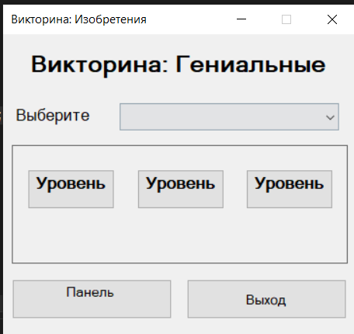
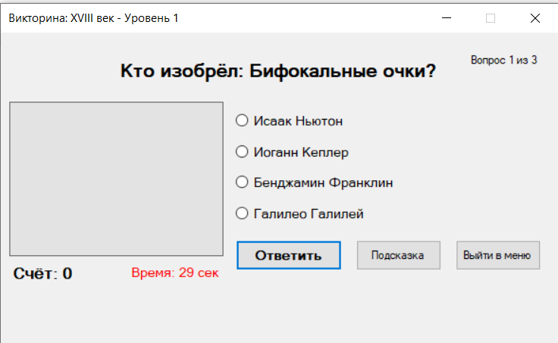
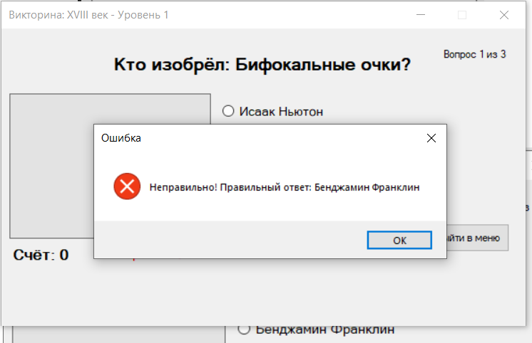
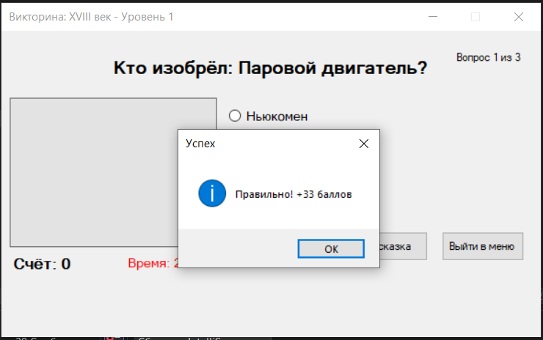

Тема 7 «Векторный редактор»
Цель работы: получить практические навыки разработки иерархии классов сложных проектов, получить опыт применения команд графики и работы с бинарными файлами объектов данных для сохранения и загрузки построенных векторных изображений.

Задание 1 Основные классы проекта
- Разработать базовый класс «Фигура», позволяющий прорисовывать некую фигуру в заданной прямоугольной области, сдвигать фигуру по горизонтали и вертикали на 1 и на 5 пикселов, перемещать фигуру в заданную точку;
- Разработать производные классы фигур по индивидуальному заданию, все фигуры строятся относительно базовой точки (верхнего левого угла прямоугольной области);
- Разработать класс для контура фигуры (основные данные: толщина контура и его цвет);
- Разработать класс для сохранения последних изменений полотна;
- Разработать класс обрамления фигуры при её выделении (прорисовки маркеров по краям прямоугольной области фигуры).
Проект должен быть спроектирован таким образом, чтобы можно было легко наращивать его функционал, добавляя новые фигуры и инструменты, и при этом не пришлось бы заново переписывать весь код или копировать в несколько модулей одинаковые куски кода. Таким образом, надо создать демоверсию векторного редактора, в которой не очень много возможностей, но правильно заложены основы для развития проекта.
Задание 2 Класс формы
- Разработать программный модуль «Векторный редактор», в котором реализованы основные методы прорисовки фигур с заданным размером в определенной точке полотна.
Задание 3 Сервисные функции
Дополнить векторный редактор сервисными функциями:
- выделение фигуры при щелчке мышью по контуру фигуры;
- изменения цвета контура фигуры, цвет выбирает пользователь в палитре;
- изменение толщины контура фигуры;
- отмена/возврат последних нескольких действий;
- копирование, вырезание и вставка фигуры;
- сдвиг выделенной фигуры на 5 пикселов в любом направлении с помощью клавиш клавиатуры со стрелками, и на 1 пиксель с помощью клавиш со стрелками при удерживании клавиши Shift;
- дополнительные функции по вашему индивидуальному заданию.
Весь функционал оформляем в виде меню и панелей инструментов (причем, кнопки на панелях инструментов дублируют основные пункты меню).
Задание 4 Сохранение векторного рисунка
Дополнить векторный редактор функциями сохранения в файл:
- сохранение построенных фигур в бинарный файл специального формата, сохраняются все данные о построенных фигурах с помощью сериализации;
- загрузка данных о фигурах из файла и прорисовка их в соответствующих координатах.

13 | Равносторонний треугольник, прямоугольный треугольник, равнобедренный треугольник, равнобедренная трапеция | Выравнивание расстояний между фигурами по вертикали/горизонтали

Код Figure.cs:
using System;
using System.Drawing;
using System.Drawing.Drawing2D;
using System.Runtime.Serialization;

namespace Practice_Task_7.Figures
{
/// <summary>
/// Базовый класс для всех фигур
/// </summary>
[Serializable]
public abstract class Figure
{
protected Rectangle _bounds;
protected bool _isSelected;
protected Stroke _stroke;

public Figure()
{
_stroke = new Stroke();
_bounds = new Rectangle(100, 100, 100, 100);
_isSelected = false;
}

/// <summary>
/// Прямоугольная область фигуры
/// </summary>
public Rectangle Bounds
{
get { return _bounds; }
set { _bounds = value; }
}

/// <summary>
/// Выделена ли фигура
/// </summary>
public bool IsSelected
{
get { return _isSelected; }
set { _isSelected = value; }
}

/// <summary>
/// Контур фигуры
/// </summary>
public Stroke Stroke
{
get { return _stroke; }
set { _stroke = value; }
}

/// <summary>
/// Отрисовка фигуры
/// </summary>
public abstract void Draw(Graphics g);

/// <summary>
/// Проверка попадания точки в фигуру
/// </summary>
public abstract bool HitTest(Point point);

/// <summary>
/// Сдвиг фигуры
/// </summary>
public virtual void Move(int dx, int dy)
{
_bounds.Offset(dx, dy);
}

/// <summary>
/// Перемещение в заданную точку
/// </summary>
public virtual void MoveTo(Point location)
{
_bounds.Location = location;
}

/// <summary>
/// Создание копии фигуры
/// </summary>
public abstract Figure Clone();

/// <summary>
/// Получение ограничивающего прямоугольника
/// </summary>
public virtual Rectangle GetBounds()
{
return _bounds;
}
}
}
IsoscelesTrapezoid.cs
using Practice_Task_7.Figures;
using Practice_Task_7.Utilities;
using System;
using System.Drawing;
using System.Drawing.Drawing2D;
using System.Runtime.Serialization;

namespace Practice_Task_7.Figures
{
/// <summary>
/// Равнобедренная трапеция
/// </summary>
[Serializable]
public class IsoscelesTrapezoid : Figure
{
public IsoscelesTrapezoid()
{
_bounds = new Rectangle(100, 100, 100, 100);
}

public override void Draw(Graphics g)
{
Point[] points = GetTrapezoidPoints();
using (var pen = _stroke.CreatePen())
{
g.DrawPolygon(pen, points);
}
}

public override bool HitTest(Point point)
{
Point[] points = GetTrapezoidPoints();
using (var path = new GraphicsPath())
{
path.AddPolygon(points);
return path.IsVisible(point);
}
}

private Point[] GetTrapezoidPoints()
{
int topWidth = _bounds.Width / 2;
int topOffset = (_bounds.Width - topWidth) / 2;

Point[] points = new Point[4];
points[0] = new Point(_bounds.Left + topOffset, _bounds.Top);
points[1] = new Point(_bounds.Right - topOffset, _bounds.Top);
points[2] = new Point(_bounds.Right, _bounds.Bottom);
points[3] = new Point(_bounds.Left, _bounds.Bottom);
return points;
}

public override Figure Clone()
{
return new IsoscelesTrapezoid
{
Bounds = new Rectangle(_bounds.X, _bounds.Y, _bounds.Width, _bounds.Height),
Stroke = new Stroke
{
Color = _stroke.Color,
Width = _stroke.Width,
DashStyle = _stroke.DashStyle,
Alpha = _stroke.Alpha
}
};
}
}
}
IsoscelesTriangle.cs:
using Practice_Task_7.Figures;
using Practice_Task_7.Utilities;
using System;
using System.Drawing;
using System.Drawing.Drawing2D;
using System.Runtime.Serialization;

namespace Practice_Task_7.Figures
{
/// <summary>
/// Равнобедренный треугольник
/// </summary>
[Serializable]
public class IsoscelesTriangle : Figure
{
public IsoscelesTriangle()
{
_bounds = new Rectangle(100, 100, 100, 100);
}

public override void Draw(Graphics g)
{
Point[] points = GetTrianglePoints();
using (var pen = _stroke.CreatePen())
{
g.DrawPolygon(pen, points);
}
}

public override bool HitTest(Point point)
{
Point[] points = GetTrianglePoints();
using (var path = new GraphicsPath())
{
path.AddPolygon(points);
return path.IsVisible(point);
}
}

private Point[] GetTrianglePoints()
{
Point[] points = new Point[3];
points[0] = new Point(_bounds.Left + _bounds.Width / 2, _bounds.Top);
points[1] = new Point(_bounds.Left, _bounds.Bottom);
points[2] = new Point(_bounds.Right, _bounds.Bottom);
return points;
}

public override Figure Clone()
{
return new IsoscelesTriangle
{
Bounds = new Rectangle(_bounds.X, _bounds.Y, _bounds.Width, _bounds.Height),
Stroke = new Stroke
{
Color = _stroke.Color,
Width = _stroke.Width,
DashStyle = _stroke.DashStyle,
Alpha = _stroke.Alpha
}
};
}
}
}
RightTriangle.cs:
using Practice_Task_7.Figures;
using Practice_Task_7.Utilities;
using System;
using System.Drawing;
using System.Drawing.Drawing2D;
using System.Runtime.Serialization;

namespace Practice_Task_7.Figures
{
/// <summary>
/// Прямоугольный треугольник
/// </summary>
[Serializable]
public class RightTriangle : Figure
{
public RightTriangle()
{
_bounds = new Rectangle(100, 100, 100, 100);
}

public override void Draw(Graphics g)
{
Point[] points = GetTrianglePoints();
using (var pen = _stroke.CreatePen())
{
g.DrawPolygon(pen, points);
}
}

public override bool HitTest(Point point)
{
Point[] points = GetTrianglePoints();
using (var path = new GraphicsPath())
{
path.AddPolygon(points);
return path.IsVisible(point);
}
}

private Point[] GetTrianglePoints()
{
Point[] points = new Point[3];
points[0] = new Point(_bounds.Left, _bounds.Top);
points[1] = new Point(_bounds.Left, _bounds.Bottom);
points[2] = new Point(_bounds.Right, _bounds.Bottom);
return points;
}

public override Figure Clone()
{
return new RightTriangle
{
Bounds = new Rectangle(_bounds.X, _bounds.Y, _bounds.Width, _bounds.Height),
Stroke = new Stroke
{
Color = _stroke.Color,
Width = _stroke.Width,
DashStyle = _stroke.DashStyle,
Alpha = _stroke.Alpha
}
};
}
}
}
StackMemory.cs:
using System;
using System.Collections.Generic;
using System.IO;
using System.Runtime.Serialization;

namespace Practice_Task_7.Utilities
{
/// <summary>
/// Описание класса для хранения последних изменений данных
/// </summary>
[Serializable]
public class StackMemory
{
readonly int _stackDepth;
readonly List<byte[]> _list = new List<byte[]>();

/// <summary>
/// Конструктор
/// </summary>
/// <param name="depth">глубина стека</param>
public StackMemory(int depth)
{
_stackDepth = depth;
if (depth < 1) _stackDepth = 1;
_list.Clear();
}

/// <summary>
/// Помещаем данные в стек
/// </summary>
public void Push(MemoryStream stream)
{
if (_list.Count >= _stackDepth)
_list.RemoveAt(0);
_list.Add(stream.ToArray());
}

/// <summary>
/// Очищаем стек
/// </summary>
public void Clear()
{
_list.Clear();
}

/// <summary>
/// Количество сохранённых версий в стеке
/// </summary>
public int Count => _list.Count;

/// <summary>
/// Извлечение данных из стека
/// </summary>
public void Pop(MemoryStream stream)
{
if (_list.Count <= 0) return;
var buff = _list[_list.Count - 1];
stream.Write(buff, 0, buff.Length);
_list.RemoveAt(_list.Count - 1);
}

/// <summary>
/// Получить последний элемент без удаления
/// </summary>
public byte[] Peek()
{
if (_list.Count <= 0) return null;
return _list[_list.Count - 1];
}
}
}
Stroke.cs:
using System;
using System.Drawing;
using System.Drawing.Drawing2D;
using System.Runtime.Serialization;

namespace Practice_Task_7.Utilities
{
/// <summary>
/// Описание класса хранения свойств для рисования контура фигуры
/// </summary>
[Serializable]
public class Stroke
{
public Stroke()
{
Color = Color.Black;
Width = 2f;
DashStyle = DashStyle.Solid;
}

/// <summary>
/// Цвет линии фигуры
/// </summary>
public Color Color { get; set; }

/// <summary>
/// Ширина линии фигуры
/// </summary>
public float Width { get; set; }

/// <summary>
/// Стиль линии фигуры
/// </summary>
public DashStyle DashStyle { get; set; }

/// <summary>
/// Прозрачность
/// </summary>
public int Alpha { get; set; } = 255;

/// <summary>
/// Свойство возвращает "карандаш", настроенный по текущим свойствам
/// </summary>
public Pen UpdatePen(Pen pen)
{
if (pen == null)
throw new ArgumentNullException(nameof(pen));

pen.Color = Color.FromArgb(Alpha, Color);
pen.Width = Width;
pen.DashStyle = DashStyle;
return pen;
}

/// <summary>
/// Создание нового пера
/// </summary>
public Pen CreatePen()
{
return new Pen(Color.FromArgb(Alpha, Color), Width) { DashStyle = DashStyle };
}
}
}
EquilateralTriangle.cs:
using Practice_Task_7.Figures;
using Practice_Task_7.Utilities;
using System;
using System.Drawing;
using System.Drawing.Drawing2D;
using System.Runtime.Serialization;

namespace Practice_Task_7.Figures
{
/// <summary>
/// Равносторонний треугольник
/// </summary>
[Serializable]
public class EquilateralTriangle : Figure
{
public EquilateralTriangle()
{
_bounds = new Rectangle(100, 100, 100, 100);
}

public override void Draw(Graphics g)
{
Point[] points = GetTrianglePoints();
using (var pen = _stroke.CreatePen())
{
g.DrawPolygon(pen, points);
}
}

public override bool HitTest(Point point)
{
Point[] points = GetTrianglePoints();
using (var path = new GraphicsPath())
{
path.AddPolygon(points);
return path.IsVisible(point);
}
}

private Point[] GetTrianglePoints()
{
int height = (int)(_bounds.Height * Math.Sqrt(3) / 2);
Point[] points = new Point[3];
points[0] = new Point(_bounds.Left + _bounds.Width / 2, _bounds.Top);
points[1] = new Point(_bounds.Left, _bounds.Top + height);
points[2] = new Point(_bounds.Right, _bounds.Top + height);
return points;
}

public override Figure Clone()
{
return new EquilateralTriangle
{
Bounds = new Rectangle(_bounds.X, _bounds.Y, _bounds.Width, _bounds.Height),
Stroke = new Stroke
{
Color = _stroke.Color,
Width = _stroke.Width,
DashStyle = _stroke.DashStyle,
Alpha = _stroke.Alpha
}
};
}
}
}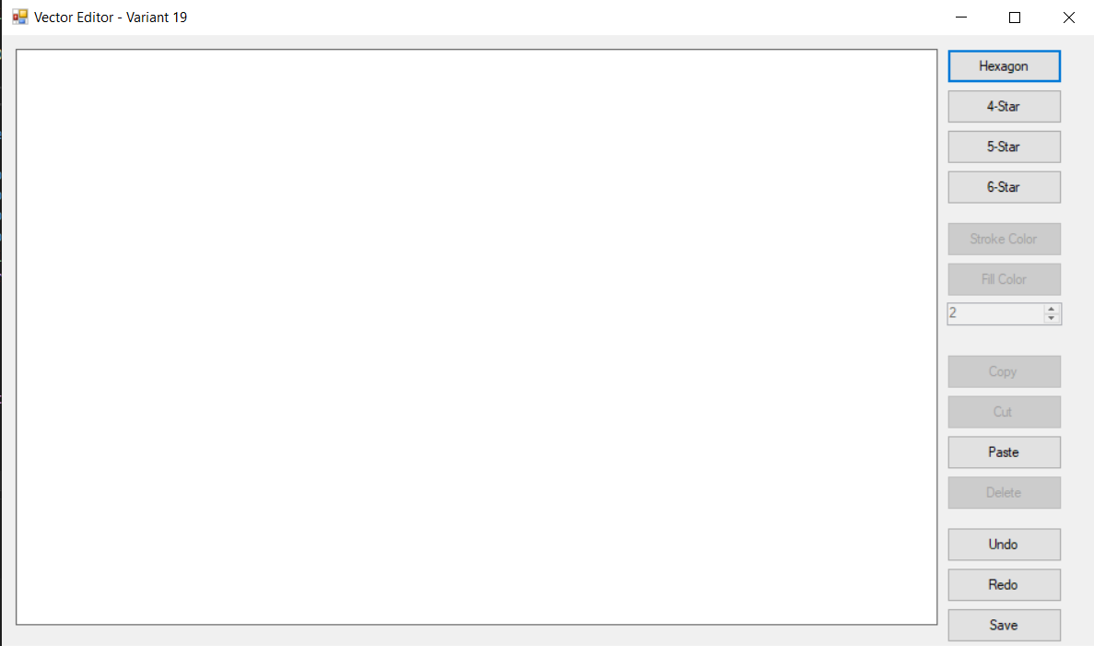
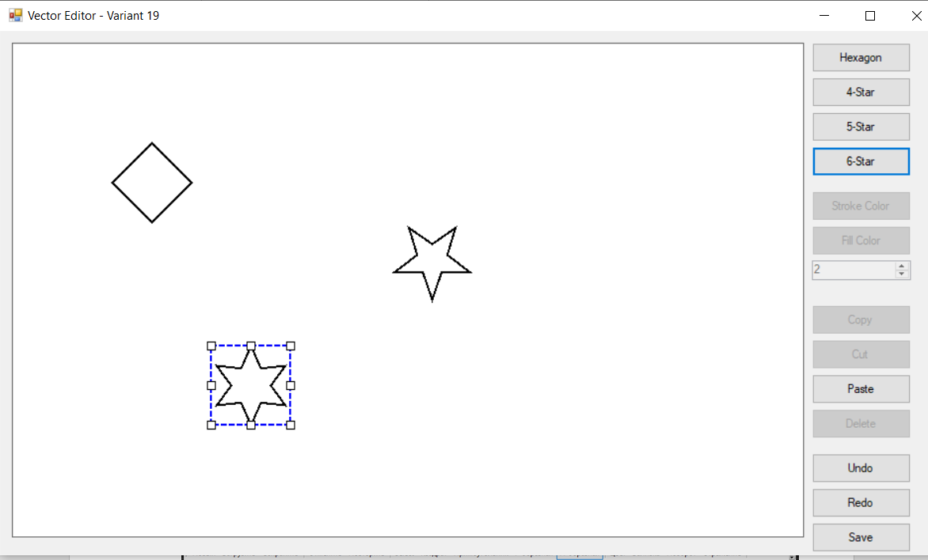
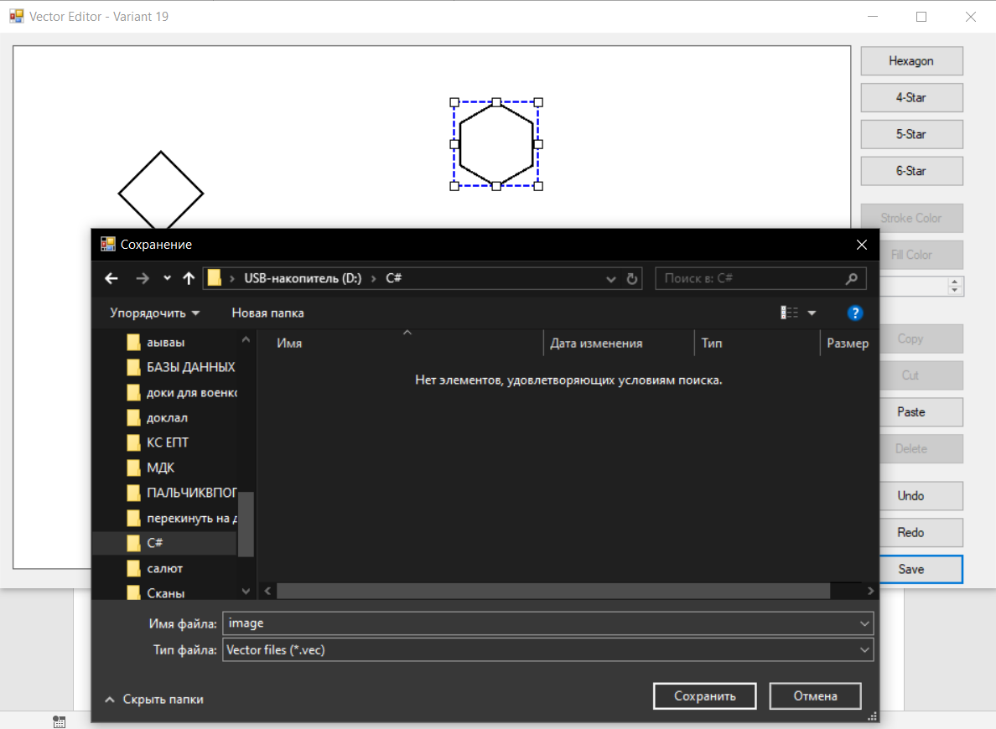
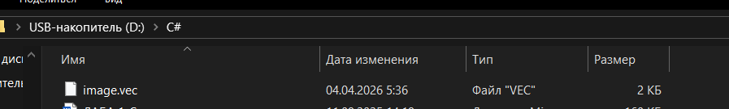

Тема 8 «Разработка игры с элементами графики»
Задание 1:
Разработать игру с графическим интерфейсом. Проект должен включать меню с пунктами Файл (если он требуется), Настройки и Справка.

Задание 2:
Добавьте в проект настройку параметров игры: времени сеанса игры или уровня сложности игры, цветов некоторых элементов игры, выбора персонажа и др.
Добавьте в проект возможность авторизации (ввода логина) и сохранения результатов игры в двоичный файл. Просмотр предыдущих результатов игры конкретного игрока организуйте при выборе одного из пунктов меню.

Вариант 13.
Игра «Словарный запас» (подбери синонимы к слову).
В типизированном файле специального формата хранятся слова и соответствующие им синонимы. Компьютер предлагает подобрать синонимы к слову, выбранному из словаря в случайном порядке. К одному слову может быть несколько синонимов, но пользователь должен ввести хотя бы один. Правильные ответы сопровождаются показом веселой картинки, неправильные ответы – показом грустной картинки (можно с эффектом движения). Ведется подсчет правильных ответов. По окончании игры выдается ответ (процент правильных ответов и словесный комментарий о вашем словарном запасе – например: отличный, хороший, недостаточный, очень маленький).
Добавление слов в файл происходит только из программы, в режиме администрирования. Необходимо ввести пароль администратора, затем программа запрашивает слово и синонимы к нему и добавляет их в файл.
Программа демонстрирует работу с графикой, с файлами.
MainForm.cs:
using System;
using System.Collections.Generic;
using System.Drawing;
using System.Windows.Forms;

namespace PracticeTask8
{
public partial class MainForm : Form
{
private string currentUser;
private GameData gameData;

public MainForm(string login)
{
currentUser = login;
gameData = new GameData();
InitializeComponent();
userLabel.Text = $"Игрок: {currentUser}";
pictureBox.Image = DrawHappyFace();
}

private Image DrawHappyFace()
{
Bitmap bmp = new Bitmap(100, 100);
using (Graphics g = Graphics.FromImage(bmp))
{
g.Clear(Color.Yellow);
g.FillEllipse(Brushes.Yellow, 0, 0, 100, 100);
g.DrawEllipse(Pens.Black, 0, 0, 100, 100);
g.FillEllipse(Brushes.Black, 25, 35, 10, 15);
g.FillEllipse(Brushes.Black, 65, 35, 10, 15);
g.DrawArc(Pens.Black, 25, 45, 50, 35, 0, -180);
}
return bmp;
}

private void startButton_Click(object sender, EventArgs e)
{
StartGame();
}

private void startGameMenuItem_Click(object sender, EventArgs e)
{
StartGame();
}

private void StartGame()
{
if (gameData.Words.Count == 0)
{
MessageBox.Show("В словаре нет слов. Обратитесь к администратору.",
"Ошибка", MessageBoxButtons.OK, MessageBoxIcon.Warning);
return;
}

int questions = SettingsForm.QuestionsPerGame;
GameForm gameForm = new GameForm(currentUser, gameData, questions);
gameForm.ShowDialog();
pictureBox.Image = DrawHappyFace();
}

private void adminButton_Click(object sender, EventArgs e)
{
AdminMode();
}

private void adminMenuItem_Click(object sender, EventArgs e)
{
AdminMode();
}

private void AdminMode()
{
string password = Prompt.ShowDialog("Введите пароль администратора:", "Авторизация администратора");
if (gameData.AdminLogin(password))
{
AdminForm adminForm = new AdminForm(gameData);
adminForm.ShowDialog();
}
else if (!string.IsNullOrEmpty(password))
{
MessageBox.Show("Неверный пароль!", "Ошибка", MessageBoxButtons.OK, MessageBoxIcon.Error);
}
}

private void resultsButton_Click(object sender, EventArgs e)
{
ShowResults();
}

private void resultsMenuItem_Click(object sender, EventArgs e)
{
ShowResults();
}

private void ShowResults()
{
ResultsForm resultsForm = new ResultsForm(currentUser);
resultsForm.ShowDialog();
}

private void settingsButton_Click(object sender, EventArgs e)
{
ShowSettings();
}

private void settingsMenuItem_Click(object sender, EventArgs e)
{
ShowSettings();
}

private void ShowSettings()
{
SettingsForm settingsForm = new SettingsForm();
settingsForm.ShowDialog();
}

private void aboutMenuItem_Click(object sender, EventArgs e)
{
MessageBox.Show("Игра «Словарный запас» - Вариант 13\n\n" +
"Правила:\n" +
"Вам предлагается слово, к которому нужно подобрать синоним.\n" +
"Правильные ответы сопровождаются веселой картинкой,\n" +
"неправильные - грустной.\n\n" +
"Режим администратора позволяет добавлять новые слова\n" +
"и синонимы в словарь.\n\n" +
"© 2024 Practice Task 8",
"О программе", MessageBoxButtons.OK, MessageBoxIcon.Information);
}

private void exitMenuItem_Click(object sender, EventArgs e)
{
Application.Exit();
}
}

public static class Prompt
{
public static string ShowDialog(string text, string caption)
{
Form prompt = new Form()
{
Width = 400,
Height = 150,
FormBorderStyle = FormBorderStyle.FixedDialog,
Text = caption,
StartPosition = FormStartPosition.CenterScreen
};
Label textLabel = new Label() { Left = 20, Top = 20, Text = text, Width = 350 };
TextBox textBox = new TextBox() { Left = 20, Top = 50, Width = 350, PasswordChar = '*' };
Button confirmation = new Button() { Text = "OK", Left = 150, Width = 100, Top = 80, DialogResult = DialogResult.OK };
confirmation.Click += (sender, e) => { prompt.Close(); };
prompt.Controls.Add(textLabel);
prompt.Controls.Add(textBox);
prompt.Controls.Add(confirmation);
prompt.AcceptButton = confirmation;

return prompt.ShowDialog() == DialogResult.OK ? textBox.Text : "";
}
}
}
GameForm.cs:
using Practice_Task_8;
using System;
using System.Collections.Generic;
using System.Drawing;
using System.IO;
using System.Runtime.Serialization.Formatters.Binary;
using System.Windows.Forms;

namespace PracticeTask8
{
public partial class GameForm : Form
{
private string currentUser;
private GameData gameData;
private Word currentWord;
private int correctCount = 0;
private int totalCount = 0;
private int questionsPerGame = 10;

public GameForm(string user, GameData data, int questions = 10)
{
currentUser = user;
gameData = data;
questionsPerGame = questions;
InitializeComponent();
progressLabel.Text = $"Вопрос: 0/{questionsPerGame}";
LoadNextWord();
}

private void LoadNextWord()
{
if (totalCount >= questionsPerGame)
{
EndGame();
return;
}

currentWord = gameData.GetRandomWord();
if (currentWord == null)
{
MessageBox.Show("В словаре нет слов!", "Ошибка", MessageBoxButtons.OK, MessageBoxIcon.Error);
this.Close();
return;
}

wordLabel.Text = currentWord.Term.ToUpper();
answerTextBox.Clear();
answerTextBox.Enabled = true;
submitButton.Enabled = true;
nextButton.Enabled = false;
answerTextBox.Focus();

progressLabel.Text = $"Вопрос: {totalCount + 1}/{questionsPerGame}";
scoreLabel.Text = $"Правильно: {correctCount}/{totalCount}";

pictureBox.Image = DrawNeutralFace();
}

private Image DrawHappyFace()
{
Bitmap bmp = new Bitmap(150, 150);
using (Graphics g = Graphics.FromImage(bmp))
{
g.Clear(Color.Yellow);
g.FillEllipse(Brushes.Yellow, 0, 0, 150, 150);
g.DrawEllipse(Pens.Black, 0, 0, 150, 150);
g.FillEllipse(Brushes.Black, 35, 50, 15, 20);
g.FillEllipse(Brushes.Black, 100, 50, 15, 20);
g.DrawArc(Pens.Black, 35, 70, 80, 50, 0, -180);
}
return bmp;
}

private Image DrawSadFace()
{
Bitmap bmp = new Bitmap(150, 150);
using (Graphics g = Graphics.FromImage(bmp))
{
g.Clear(Color.Yellow);
g.FillEllipse(Brushes.Yellow, 0, 0, 150, 150);
g.DrawEllipse(Pens.Black, 0, 0, 150, 150);
g.FillEllipse(Brushes.Black, 35, 50, 15, 20);
g.FillEllipse(Brushes.Black, 100, 50, 15, 20);
g.DrawArc(Pens.Black, 35, 90, 80, 50, 0, 180);
}
return bmp;
}

private Image DrawNeutralFace()
{
Bitmap bmp = new Bitmap(150, 150);
using (Graphics g = Graphics.FromImage(bmp))
{
g.Clear(Color.LightGray);
g.FillEllipse(Brushes.LightGray, 0, 0, 150, 150);
g.DrawEllipse(Pens.Black, 0, 0, 150, 150);
g.FillEllipse(Brushes.Black, 35, 50, 15, 20);
g.FillEllipse(Brushes.Black, 100, 50, 15, 20);
g.DrawLine(Pens.Black, 50, 100, 100, 100);
}
return bmp;
}

private void submitButton_Click(object sender, EventArgs e)
{
string userAnswer = answerTextBox.Text.Trim();

if (string.IsNullOrEmpty(userAnswer))
{
MessageBox.Show("Введите ответ!", "Внимание", MessageBoxButtons.OK, MessageBoxIcon.Warning);
return;
}

bool isCorrect = currentWord.CheckSynonym(userAnswer);

if (isCorrect)
{
correctCount++;
pictureBox.Image = DrawHappyFace();
MessageBox.Show("Правильно! ✓", "Отлично!", MessageBoxButtons.OK, MessageBoxIcon.Information);
}
else
{
pictureBox.Image = DrawSadFace();
MessageBox.Show($"Неправильно! ✗\n\nПравильные синонимы: {currentWord.GetSynonymsDisplay()}",
"Ошибка", MessageBoxButtons.OK, MessageBoxIcon.Warning);
}

totalCount++;
scoreLabel.Text = $"Правильно: {correctCount}/{totalCount}";

answerTextBox.Enabled = false;
submitButton.Enabled = false;
nextButton.Enabled = true;
nextButton.Focus();
}

private void nextButton_Click(object sender, EventArgs e)
{
LoadNextWord();
}

private void EndGame()
{
GameResult result = new GameResult(currentUser, totalCount, correctCount);
SaveResult(result);

string message = $"Игра окончена!\n\n" +
$"Правильных ответов: {correctCount} из {totalCount}\n" +
$"Процент: {result.Percentage:F1}%\n" +
$"Оценка: {result.Grade}\n\n" +
$"{result.Comment}";

MessageBox.Show(message, "Результаты игры", MessageBoxButtons.OK, MessageBoxIcon.Information);
this.Close();
}

private void SaveResult(GameResult result)
{
const string resultsFile = "results.dat";
List<GameResult> results = new List<GameResult>();

if (File.Exists(resultsFile))
{
try
{
BinaryFormatter formatter = new BinaryFormatter();
using (FileStream fs = new FileStream(resultsFile, FileMode.Open))
{
results = (List<GameResult>)formatter.Deserialize(fs);
}
}
catch { }
}

results.Add(result);

BinaryFormatter formatter2 = new BinaryFormatter();
using (FileStream fs = new FileStream(resultsFile, FileMode.Create))
{
formatter2.Serialize(fs, results);
}
}
}
}
LoginForm.cs
using System;
using System.Collections.Generic;
using System.Drawing;
using System.IO;
using System.Runtime.Serialization.Formatters.Binary;
using System.Windows.Forms;

namespace PracticeTask8
{
public partial class LoginForm : Form
{
private const string UsersFile = "users.dat";

public LoginForm()
{
InitializeComponent();
}

private void btnLogin_Click(object sender, EventArgs e)
{
string login = txtLogin.Text.Trim();

if (string.IsNullOrEmpty(login))
{
MessageBox.Show("Пожалуйста, введите логин!", "Ошибка",
MessageBoxButtons.OK, MessageBoxIcon.Warning);
return;
}

SaveUser(login);

MainForm mainForm = new MainForm(login);
mainForm.Show();
this.Hide();
}

private void SaveUser(string login)
{
User currentUser = new User(login);

List<User> users = new List<User>();
if (File.Exists(UsersFile))
{
try
{
BinaryFormatter formatter = new BinaryFormatter();
using (FileStream fs = new FileStream(UsersFile, FileMode.Open))
{
users = (List<User>)formatter.Deserialize(fs);
}
}
catch { }
}

bool exists = false;
foreach (var u in users)
{
if (u.Login == login)
{
exists = true;
break;
}
}

if (!exists)
{
users.Add(currentUser);
BinaryFormatter formatter = new BinaryFormatter();
using (FileStream fs = new FileStream(UsersFile, FileMode.Create))
{
formatter.Serialize(fs, users);
}
}
}
}
}
EditWordForm.cs
using Practice_Task_8;
using System;
using System.Collections.Generic;
using System.Linq;
using System.Windows.Forms;

namespace PracticeTask8
{
public partial class EditWordForm : Form
{
private Word word;

public EditWordForm(Word wordToEdit)
{
word = wordToEdit;
InitializeComponent();
LoadWordData();
}

private void LoadWordData()
{
txtWord.Text = word.Term;
txtSynonyms.Text = word.GetSynonymsDisplay();
txtCategory.Text = word.Category;
}

private void btnSave_Click(object sender, EventArgs e)
{
string synonymsText = txtSynonyms.Text.Trim();
string category = txtCategory.Text.Trim();

if (string.IsNullOrEmpty(synonymsText))
{
MessageBox.Show("Введите синонимы!", "Ошибка",
MessageBoxButtons.OK, MessageBoxIcon.Warning);
this.DialogResult = DialogResult.None;
return;
}

List<string> synonyms = synonymsText
.Split(new char[] { ',', ';' }, StringSplitOptions.RemoveEmptyEntries)
.Select(s => s.Trim().ToLower())
.Where(s => !string.IsNullOrEmpty(s))
.ToList();

if (synonyms.Count == 0)
{
MessageBox.Show("Введите хотя бы один синоним!", "Ошибка",
MessageBoxButtons.OK, MessageBoxIcon.Warning);
this.DialogResult = DialogResult.None;
return;
}

if (string.IsNullOrEmpty(category))
{
category = "Общая";
}

word.Synonyms = synonyms;
word.Category = category;
}
}
}

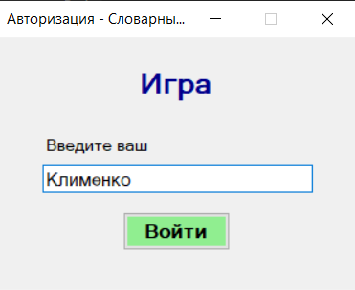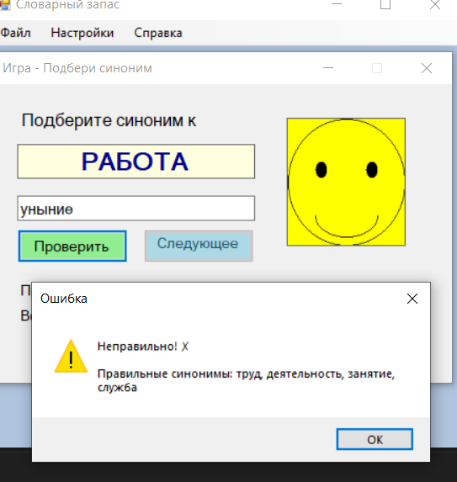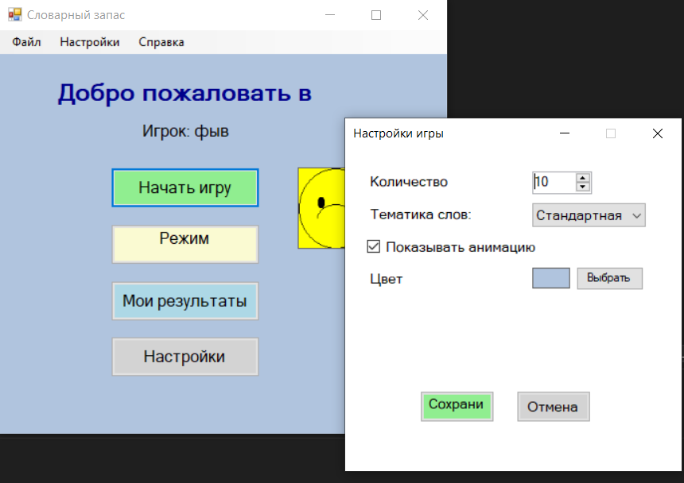

ЗАКЛЮЧЕНИЕ
В результате учебной практики мной были получены практические навыки разработки с помощью сред разработки Visual Studio 2022, Visual Studio 2026, JetBrains Rider для изучения языка программирования C#, а также его платформы .NET вместе со системой управления
Благодаря получению практических навыков работы с языком программирования C#, мной была изучена библиотека WinForms предназначенная для создания графических приложений для операционной системы Windows. Там же были изучены способы работы с графикой, созданию отдельных векторных редакторов и игр. Самым важным аспектом разработки данных приложений послужили навыки разработки отдельных модулей для программного обеспечения, вместе с тестированием программного обеспечения с целью обеспечения качества поставляемого продукта.
Поставленные в начале учебной практики цели были успешно выполнены. Задания, предоставленные для достижения необходимых задач, были решены.

АТТЕСТАЦИОННЫЙ ЛИСТ
ПО УЧЕБНОЙ ПРАКТИКЕ

по профессиональному модулю ПМ.01 «Разработка программных модулей программного обеспечения для компьютерных систем»
УП.01.01 «Разработка программных модулей»
(код и наименование)

Специальность 09.02.07 «Информационные системы и программирование»
(код и наименование специальности)

Студент III курса 23290907/1094 группы
Клименко Денис Александрович
(Фамилия, имя, отчество)
Место прохождения практики ФГАОУ ВО «СПбПУ» Институт среднего профессионального образования, пр. Энгельса, 23, СПб, 194156
(наименование и адрес организации)

Период прохождения практики

с «9» марта 2026 г. по «5» апреля 2026 г.

Виды и качество выполнения работ

Виды выполненных работ обучающимся  во время практики | Объем работ, час. | Качество выполнения работ (оценка по пятибальной системе)
Тема 1. Разработка спецификаций отдельных компонент | 12
Тема 2. Конструирование пользовательского интерфейса | 18
Тема 3. Проектирование и разработка модулей программного обеспечения | 60
Тема 4. Модульное тестирование | 12
Тема 5. Документирование программных продуктов | 6

Характеристика учебной/профессиональной деятельности обучающегося во время производственной практики (по профилю специальности):
Общие и профессиональные компетенции, предусмотренные программой практики, освоены/не освоены.
^{(нужное подчеркнуть)}
Итоговая оценка по практике ___________

Руководитель практики Васильев С.Ю. ____________________
(Ф.И.О.) (подпись)
Дата «5» апреля 2026 г.

